练习册参考答案

第四章 电磁感应
1 划时代的发现
2 探究感应电流的产生条件
1．AC [解析] 由物理学史可知，奥斯特发现了电流磁效应，法拉第发现了电磁感应现象，A正确；麦克斯韦预言了电磁波，赫兹用实验证实了电磁波的存在，B错误；库仑发现了点电荷的相互作用规律，密立根通过油滴实验测定了元电荷的数值，C正确；洛伦兹发现了磁场对运动电荷的作用规律，安培发现了磁场对电流的作用规律，D错误．
2．D [解析] 本题考查了感应电流产生的条件．产生感应电流的条件是：只要穿过闭合电路的磁通量发生变化，电路中就会产生感应电流．本题中的A、B选项都不会使电路中的磁通量发生变化，不满足产生感应电流的条件，故不正确．C选项虽然在插入条形磁铁瞬间电路中的磁通量发生变化，但是当人到相邻房间时，电路已达到稳定状态，电路中的磁通量不再发生变化，故观察不到感应电流．在给线圈通电、断电瞬间，会引起闭合电路磁通量的变化，产生感应电流，因此D选项正确．
3．A [解析] 在选项B、C中，线圈中的磁通量始终为零，不产生感应电流；选项D中磁通量保持不变，也没有感应电流；选项A中，在线圈转动过程中，磁通量周期性变化，产生感应电流，故A正确．
4．ACD [解析] 选项A中，线圈的面积变化，磁通量变化，故A正确；选项B中，无论线圈在磁场中匀速还是加速平移，磁通量都不变，故B错误；选项C、D中，线圈中的磁通量发生变化，故C、D正确．
5．B [解析] 在磁通量Φ＝BS公式中，B与S必须垂直，若B与S不垂直，则S要转化为垂直于B的有效面积，也可以将B转化为垂直于S的垂直分量，故Φ＝BSsin α＝BS.
6．BScos θ
[解析] 线圈平面abcd与磁场不垂直，不能直接用公式Φ＝BS计算，可以用不同的分解方法进行求解．可以将平面abcd向垂直于磁感应强度的方向投影，使用投影面积；也可以将磁感应强度沿垂直于平面和平行于平面正交分解，使用磁感应强度的垂直分量．
解法一：把面积S投影到与磁场B垂直的方向，即水平方向的a′b′cd，则S⊥＝Scos θ，故Φ＝BS⊥＝BScos θ.
解法二：把磁场B分解为平行于线圈平面的分量B∥和垂直于线圈平面的分量B⊥，显然B∥不穿过线圈，且B⊥＝Bcos θ，故Φ＝B⊥S＝BScos θ.
7．5.5×10^{－3} Wb
[解析] 线圈横截面为正方形时的面积S₁＝L²＝(0.20)² m²＝4.0×10^{－2} m²，
穿过线圈的磁通量Φ₁＝BS₁＝0.50×4.0×10^{－2} Wb＝2.0×10^{－2} Wb，
横截面形状为圆形时，其半径r＝＝，
横截面积大小S₂＝π＝ m²，
穿过线圈的磁通量Φ₂＝BS₂＝0.50× Wb≈2.55×10^{－2} Wb，
所以，磁通量的变化ΔΦ＝Φ₂－Φ₁＝(2.55－2.0)×10^{－2} Wb＝5.5×10^{－3} Wb.
8．CD [解析] 根据安培定则可判断出电流产生的磁场方向，线圈a中的磁场方向均垂直于纸面向里，线圈c中的磁场方向均垂直于纸面向外，线圈b、d中的合磁通量始终为零，故增大两直导线中的电流时，线圈a、c中的磁通量发生变化，有感应电流产生，而线圈b、d中无感应电流产生．选项C、D正确，A、B错误．
9．ACD [解析] 开关闭合前，线圈Ⅰ、Ⅱ中均无磁场，开关闭合瞬间，线圈Ⅰ中电流从无到有，产生磁场，穿过线圈Ⅱ的磁通量从无到有，线圈Ⅱ中产生感应电流，电流计G有示数．故A正确．开关闭合一段时间后，线圈Ⅰ中电流稳定不变，电流的磁场不变，此时线圈Ⅱ虽有磁通量但磁通量稳定不变，线圈Ⅱ中无感应电流产生，电流计G中无示数，故B错误．开关闭合一段时间后，来回移动滑动变阻器的滑片，电阻变化，线圈Ⅰ中的电流变化，电流产生的磁场也发生变化，穿过线圈Ⅱ的磁通量也发生变化，线圈Ⅱ中有感应电流产生，电流计G中有示数，故C正确．开关断开瞬间，线圈Ⅰ中电流从有到无，电流的磁场也从有到无，穿过线圈Ⅱ的磁通量也从有到无，线圈Ⅱ中有感应电流产生，电流计G中有示数，故D正确．
10．1.5×10^{－2} Wb
[解析] 第3 s内就是从2 s末到3 s末，所以，第2 s末的磁场的磁感应强度为
B₁＝(2＋3×2) T＝8 T，
第3 s末的磁场的磁感应强度为B₂＝(2＋3×3) T＝11 T，
则有ΔΦ＝ΔBSsin θ＝(11－8)×0.1²×sin 30° Wb＝1.5×10^{－2} Wb.
11．(1)1.256×10^{－4} Wb 1.256×10^{－4} Wb (2)8.4×10^{－6} Wb
[解析] (1)对A线圈，Φ₁＝B₁πr²，Φ₂＝B₂πr²，
磁通量的改变量|Φ₂－Φ₁|＝(0.8－0.4)×3.14×10^{－4} Wb＝1.256×10^{－4} Wb.
对B线圈，Φ₃＝B₁πr²，Φ₄＝B₂πr²，
磁通量的改变量|Φ₄－Φ₃|＝(0.8－0.4)×3.14×10^{－4} Wb＝1.256×10^{－4} Wb.
(2)对C线圈：Φ₅＝Bπr，磁场转过30°，线圈仍全部处于磁场中，线圈面积在垂直磁场方向的投影为πrcos 30°，则Φ₆＝Bπrcos 30°.磁通量的改变量
|Φ₆－Φ₅|＝Bπr(1－cos 30°)＝0.8×3.14×(5×10^{－3})²×(1－0.866) Wb≈8.4×10^{－6} Wb.
3 楞次定律
1．BD [解析] 本题的关键是理解楞次定律，感应电流的磁场总是阻碍引起感应电流的磁通量的变化．如果是因磁通量的减小而引起的感应电流，则感应电流的磁场方向与引起感应电流的磁场方向相同，阻碍磁通量的减小；如果是因磁通量的增大而引起的感应电流，则感应电流的磁场方向与引起感应电流的磁场方向相反，阻碍磁通量的增大，故A项错误，B项正确；楞次定律既可以判定闭合回路中感应电流的方向，还可以判定不闭合回路中感应电动势的方向，C项错误，D项正确．
2．C [解析] 条形磁铁从左向右靠近闭合金属环的过程中，向右的磁通量一直增加，根据楞次定律，环中的感应电流(自左向右看)为逆时针方向，C对．
3．D [解析] 线圈由初始位置向Ⅰ位置运动过程中，沿磁场方向的磁通量逐渐增大，根据楞次定律，感应电流的磁场方向与原磁场方向相反，从右向左穿过线圈，根据安培定则，Ⅰ位置时感应电流的方向(沿磁感线方向看去)是逆时针方向；在Ⅱ位置时由左向右穿过线圈的磁通量最大，由Ⅱ位置向Ⅲ位置运动时，向右穿过线圈的磁通量减少，根据楞次定律，感应电流的磁场方向向右，根据安培定则可判定Ⅲ位置的电流方向(沿磁感线方向看去)是顺时针方向，且Ⅱ位置时感应电流为零．故选D.
4．A [解析] 当N极向纸内，S极向纸外转动时，穿过线圈的磁场由无到有且向里，感应电流的磁场应向外，感应电流方向为逆时针，A选项正确；当N极向纸外，S极向纸内转动时，穿过线圈的磁场向外且增加，感应电流方向为顺时针，B选项错误；当磁铁在线圈平面内绕O点转动时，穿过线圈的磁通量始终为零，因而不产生感应电流，C、D选项错误．
5．BD [解析] 两根导体棒与两根金属导轨构成闭合回路，由右手定则可判断导体棒AB中感应电流的方向是B→A，则导体棒CD中电流的方向是C→D，根据左手定则可判断，磁场对导体棒AB的作用力向左，对导体棒CD的作用力向右．
6．B [解析] 此题可用两种方法求解，借此感受右手定则和楞次定律分别在哪种情况下更便捷．
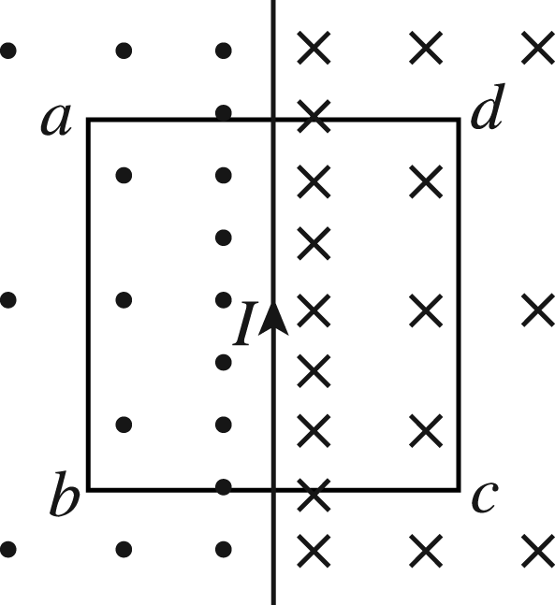
方法一：首先由安培定则判断通电直导线周围的磁场方向(如图所示)，因ab向右做切割磁感线运动，由右手定则判断感应电流方向为a→b，同理可判断cd中的感应电流方向为c→d，ad、bc两边不切割磁感线，所以整个线框中的感应电流是逆时针方向的．
方法二：首先由安培定则判断通电直导线周围的磁场方向(如图所示)，由对称性可知合磁通量Φ＝0；其次当导线框向右运动时，穿过线框的磁通量增大(方向垂直纸面向里)，由楞次定律可知感应电流的磁场方向垂直纸面向外，最后由安培定则判断感应电流按逆时针方向，故B选项正确．
7．C [解析] 自A处落至图示位置时，穿过线圈的磁通量增加，由楞次定律知线圈中感应电流方向为顺时针，自图示位置落至B处时，穿过线圈的磁通量减少，由楞次定律知，线圈中感应电流方向为逆时针，C项正确．
8．D [解析] 由于带正电的粒子没有沿圆环的直径运动，所以穿过圆环的磁通量开始时向外增加，然后向外减少，根据楞次定律，圆环中感应电流的方向是先沿顺时针方向，后沿逆时针方向，故D正确．
9．D [解析] 在N极接近线圈上端的过程中，穿过线圈的磁通量向下增加，则感应电流的磁场方向向上．由安培定则可判定电路中的电流为顺时针方向(从下向上看)，故通过R的电流由b到a，电容器下极板带正电．
10．A [解析] 在线圈以OO′为轴翻转0～90°的过程中，穿过线圈正面向里的磁通量逐渐减少，由楞次定律可知感应电流方向为A→B→C→A；线圈以OO′为轴翻转90°～180°的过程中，穿过线圈反面向里的磁通量逐渐增加，由楞次定律可知感应电流方向仍然为A→B→C→A，A正确．
11．在开关合上的瞬间，小磁针的N极向纸内偏转 当线圈A内的电流稳定以后，小磁针又回到原来的位置
[解析] 在开关合上的瞬间，线圈A内有了由小变大的电流，根据安培定则可判断出此时线圈A在铁钉内产生了一个由小变大的向右的磁场．由楞次定律可知，线圈B内感应电流的磁场应该阻碍线圈B内的磁通量的增加，即线圈B内感应电流的磁场方向是向左的．由安培定则可判断出线圈B内感应电流流经CD时的方向是由C到D.再由安培定则可以知道直导线CD内电流所产生的磁场在其正下方是垂直于纸面向里，因此，小磁针N极应该向纸内偏转．线圈A内电流稳定后，CD内不再有感应电流，所以，小磁针又回到原来位置．
12．(1)略 (2)变化
[解析] (1)线圈来回滑动时，穿过线圈的磁通量不断变化，线圈中产生感应电流，灯泡发光．
(2)线圈由a滑至b过程中，磁场方向向左，穿过线圈的磁通量先减小后增加，根据楞次定律，灯泡中电流方向先由右向左，后由左向右．
同样可判断线圈由b滑至a过程中，灯泡中电流方向先由右向左，后由左向右．所以灯泡中电流方向不断变化．
习题课：楞次定律的应用
1．D [解析] 将一个周期分为四个阶段，对全过程的分析列表如下：

时间段 | 长直导线中电流 | 线框中  磁通量 | 感应电  流的磁场 | 感应电流方向
0～ | 向上，逐渐变大 | 向纸里、  变大 | 垂直纸  面向外 | 逆时针方向
～ | 向上，逐渐变小 | 向纸里、  变小 | 垂直纸  面向里 | 顺时针方向
～ | 向下，逐渐变大 | 向纸外、  变大 | 垂直纸  面向里 | 顺时针方向
～T | 向下，逐渐变小 | 向纸外、  变小 | 垂直纸  面向外 | 逆时针方向
看上表的最后一列，可知选项D正确．
2．D [解析] 当通电直导线中电流增大时，穿过金属圆环的磁通量增大，金属圆环中产生感应电流．根据楞次定律，感应电流要阻碍磁通量的增大：一是用缩小面积的方式进行阻碍；二是用远离直导线的方法进行阻碍，故D正确．
3．B [解析] 左环没有闭合，在磁铁插入过程中，不产生感应电流，故横杆不发生转动．右环闭合，在磁铁插入过程中，产生感应电流，横杆将发生转动．
4．A [解析] 当开关S接通瞬间，小铜环中磁通量从无到有，根据楞次定律，感应电流的磁场要阻碍磁通量的增加，则两环将向两侧运动，故A正确．
5．C [解析] 在～T时间内，直导线中的电流方向向下且增大，穿过线框的磁通量垂直纸面向外且增加，由楞次定律知感应电流方向为顺时针，由左手定则可知线框所受安培力向右，故C正确．
6．D [解析] 条形磁铁从线圈正上方由左向右运动的过程中，根据楞次定律的第二种描述“来拒去留”可知，线圈先有向下和向右的趋势，后有向上和向右的趋势；故线圈受到的支持力先大于重力后小于重力，同时运动趋势向右，故选D.
7．B [解析] 由“导体圆环对桌面的压力增大”分析可知螺线管对圆环有斥力作用．故螺线管中的电流应该增加(等效于磁铁的磁性增强)，则要求磁通量的变化率逐渐增加，结合Bt图像分析可知B对．
8．D [解析] 在磁单极子运动的过程中，当磁单极子位于线圈上方时，原磁场的方向向下，磁通量增加，则感应电流的磁场方向向上，由安培定则可知，产生逆时针(俯视)方向的感应电流；当磁单极子位于线圈下方时，原磁场的方向向上，磁通量减小，则感应电流的磁场方向向上，由安培定则可知，产生逆时针(俯视)方向的感应电流．故选项D正确．
9．C [解析] 当滑动变阻器R的滑动触头c向左滑动时，电路中的电流变大，螺线管产生的磁场逐渐增强，穿过a的磁通量变大，根据楞次定律可知，a向左摆动；b处于螺线管内部，其周围的磁场为匀强磁场，方向水平向左，b中虽然也产生感应电流，但根据左手定则可判断出，安培力与b在同一个平面内，产生的效果是使圆环面积缩小，并不使其摆动，所以C项正确．
10．A [解析] 当圆环经过磁铁上端时，磁通量增大，根据楞次定律可知磁铁要把圆环向上推，根据牛顿第三定律可知圆环要给磁铁一个向下的作用力，因此有F₁>mg.当圆环经过磁铁下端时，磁通量减小，根据楞次定律可知磁铁要把圆环向上吸，根据牛顿第三定律可知圆环要给磁铁一个向下的作用力，因此有F₂>mg，所以只有A正确．
11．BC [解析] 螺线管中的电流增大，穿过A环的磁通量增大，由楞次定律知感应电流的磁场阻碍磁通量的增大，只能增大A环的面积，因为面积越大，磁通量越小，故A环有扩张的趋势，B正确；螺线管B，每匝线圈中电流方向相同，相互吸引，B有短缩趋势，C选项正确．
12．B [解析] 胶木盘A由静止开始绕其轴线OO′按箭头所示方向加速转动，形成环形电流，环形电流的大小增大，根据右手螺旋定则知，通过金属环B的磁通量向下且增大，根据楞次定律的另一种表述，引起的机械效果阻碍磁通量的增大，知金属环的面积有缩小的趋势，且金属环有向上的运动趋势，所以丝线的拉力减小．故B正确，A、C、D错误．
4 法拉第电磁感应定律
1．D [解析] 磁通量的大小与感应电动势的大小不存在内在的联系，故A、B错误；当磁通量由不为零变为零时，闭合电路的磁通量一定改变，一定有感应电动势，故C错误，D正确．
2．C [解析] 由E＝n知：恒定，n＝1，所以E＝2 V.
3．BD [解析] 通过线圈的磁通量与线圈的匝数无关，ΔΦ＝(0.1＋0.4)×50×10^{－4} Wb＝2.5×10^{－3} Wb，A错误；磁通量的变化率＝ Wb/s＝2.5×10^{－2} Wb/s，B正确；根据法拉第电磁感应定律可知，当a、b间断开时，其间电压等于线圈产生的感应电动势，感应电动势大小为E＝n＝2.5 V，C错误；在a、b间接一个理想电流表时相当于a、b间接通而形成回路，回路总电阻为线圈的总电阻，故感应电流大小I＝＝ A＝0.25 A，D项正确．
4．B [解析] 公式E＝Blv中的l应指导体的有效切割长度，甲、乙、丁中的有效长度均为l，电动势E＝Blv；而丙的有效长度为lsin θ，电动势E＝Blvsin θ，故B项正确．
5．C [解析] 金属棒做平抛运动，水平速度不变，且水平速度即为金属棒垂直切割磁感线的速度，故感应电动势保持不变．
6．D [解析] A、B两导线环的半径不同，它们所包围的面积不同，但某一时刻穿过它们的磁通量相等，所以两导线环上的磁通量变化率是相等的，E＝＝S相同，得＝1，I＝，R＝ρ(S₁为导线的横截面积)，l＝2πr，所以＝，代入数值得＝＝.
7．D [解析] ab棒向下运动时，可由右手定则判断，φ_{b}＞φ_{a}，由U_{ba}＝E＝Blv及棒自由下落时v越来越大，可知U_{ba}越来越大，故D选项正确．
8．B [解析] 线框从进入磁场到穿过线框的磁通量最大的过程中，电流沿逆时针方向，且先增大后减小；从穿过线框的磁通量最大的位置到离开磁场的过程中，电流沿顺时针方向，且先增大后减小，设∠C为θ，则进入磁场时的有效切割长度为2vttan ，所以电流与t成正比，只有B项正确．
9．D [解析] 磁感应强度以B＝B₀＋kt(k>0)随时间变化，由法拉第电磁感应定律得E＝＝S＝kS，而S＝，经时间t，电容器P板所带电荷量Q＝EC＝；由楞次定律知电容器P板带负电，故D选项正确．
10．(1)0.4 V (2)0.8 A (3)0.164 N
[解析] (1)5 s内的位移x＝at²＝25 m，
5 s内的平均速度v＝＝5 m/s(也可用v＝ m/s＝5 m/s求解)，
故平均感应电动势E＝Blv＝0.4 V.
(2)第5 s末的速度v′＝at＝10 m/s，
此时感应电动势E＝Blv′，
则回路电流为I＝＝＝ A＝0.8 A.
(3)杆做匀加速运动，则F－F_{安}＝ma，
故F＝BIl＋ma＝0.164 N.
11．(1)0.8 A (2)0.016 kg
[解析] (1)螺线管产生的感应电动势为
E＝n＝nS＝4×10×0.1 V＝4 V，
故I＝＝0.8 A.
(2)ab所受的安培力F＝B₂Il＝2×0.8×0.1 N＝0.16 N，
导体棒静止时有F＝mg，
解得m＝0.016 kg.
12．(1)1.0×10^{－3} A 顺时针 (2)1.0×10^{－5} N
[解析] (1)由图乙可知＝0.1 T/s，
由法拉第电磁感应定律有E＝＝S＝2.0×10^{－3} V，
则I＝＝1.0×10^{－3} A，
由楞次定律可知电流方向为顺时针方向．
(2)导体棒在水平方向上受到的丝线拉力和安培力平衡．
由图可知t＝1.0 s时B＝0.1 T，
则F_{T}＝F_{安}＝BId＝1.0×10^{－5} N.
习题课：法拉第电磁感应定律的应用(一)
1．C [解析] 用右手定则判断出两次金属棒MN中的电流方向均为N→M，所以电阻R中的电流方向为a→c.由E＝Blv可知，＝＝，故选项C正确．
2．CD [解析] 由楞次定律可判定感应电流始终沿逆时针方向，故A错误；由左手定则知CD段直导线始终受安培力，故B错误；当有一半进入磁场时，切割磁感线的有效长度最大，最大感应电动势为E_{m}＝Bav，C正确；根据法拉第电磁感应定律可得感应电动势的平均值E＝＝＝πBav，D正确．
3．D [解析] 导体杆水平运动时产生感应电动势，对整个电路，可把AB杆看作电源，当杆匀速滑动时，电动势E不变，故I₁≠0，I₂＝0；当杆加速滑动时，电动势E不断变大，电容器不断充电，故I₁≠0，I₂≠0.选项D正确．
4．B [解析] 在两棒以相同速度向右匀速运动的过程中，磁通量不变，无感应电流产生．根据电压表和电流表的测量原理知，两表均无读数．
5．(1)ωl (2)Bl²ω (3)Bl²ωΔt Bl²ω
[解析] (1)ab棒各点的平均速率等于ab棒中点的速率，即v＝＝＝ωl.
(2)ab两端的电势差U＝E＝Blv＝Bl²ω.
(3)设经时间Δt金属棒ab所扫过的扇形面积为ΔS，则ΔS＝l²θ＝l²ωΔt，ΔΦ＝BΔS＝Bl²ωΔt，
由法拉第电磁感应定律得E＝＝＝Bl²ω.
6．C [解析] 金属圆盘在匀强磁场中匀速转动，可以等效为无数根长为r的导体棒绕O点做匀速圆周运动，其产生的电动势大小为E＝，由右手定则可知电流方向由c指向d，通过电阻R的电流I＝.
7．B [解析] a、b间的电势差相当于路端电压，而小金属圆环电阻占电路总电阻的，故U_{ab}＝E，B正确．
8．B [解析] 磁场中切割磁感线的边相当于电源，外电路由三个相同电阻串联形成，选项A、C、D中a、b两点间电势差为外电路中一个电阻两端的电压，即U＝E＝，选项B中a、b两点间电势差为路端电压，即U′＝E＝，B正确．
9．A [解析] 导体杆向右做匀速直线运动产生的感应电动势为Blv，R和导体杆形成一串联电路，由分压原理得U＝·R＝Blv，由右手定则可判断出感应电流方向为N→M→b→d→N，故A选项正确．
10．C [解析] 线框产生的电动势为E＝Blv，由闭合电路欧姆定律得I＝，又l_{b}＝2l_{a}，由电阻定律知R_{b}＝2R_{a}，故I_{a}∶I_{b}＝1∶1.
11. 方向由P到a
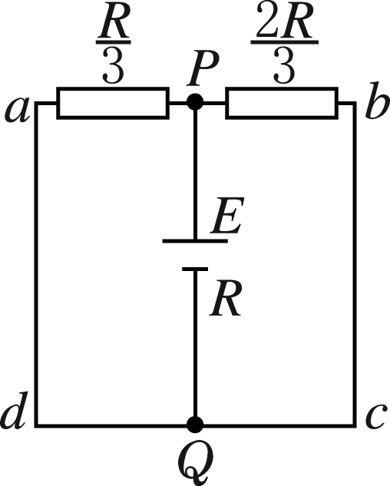
[解析] PQ右移切割磁感线，产生感应电动势，相当于电源，外电路由Pa与Pb并联而成，PQ滑过时的等效电路如图所示．
PQ切割磁感线产生的感应电动势大小为E＝Blv，感应电流方向由Q指向P.
外电路总电阻为
R_{外}＝＝R，
电路总电流为I＝＝＝，
aP段电流大小为I_{aP}＝I＝，方向由P到a.
12．(1)b→a 0.4 C (2)9×10^{－6} C
[解析] (1)由楞次定律可得电流的方向为逆时针，通过R的电流方向为b→a.
由法拉第电磁感应定律可得出线圈中的电动势，由欧姆定律可求得通过R的电流．
Q＝It＝t＝nt＝0.4 C.
(2)E＝n＝nS＝100×0.2×0.02 V＝0.4 V，
I＝＝ A＝0.1 A，
U_{C}＝U_{R}＝IR＝0.1×3 V＝0.3 V，
Q＝CU_{C}＝30×10^{－6}×0.3 C＝9×10^{－6} C.
习题课：法拉第电磁感应定律的应用(二)
1．C [解析] 线框在进入磁场的过程中，由楞次定律可知感应电流方向是逆时针的，E＝Blv，感应电流i＝＝是一个恒定的值．线框全部进入磁场后在磁场中运动的过程中，线框的磁通量不变，所以无感应电流．离开磁场的过程中，由楞次定律可知感应电流方向是顺时针的，其大小与进入时相等，综合上述三个过程，选项C正确．
2．D [解析] 线框向右做匀加速运动，cd棒切割磁感线产生感应电动势，由右手定则可判断感应电流为顺时针方向，则电流为负值，大小为i＝＝＝，其中B、l_{cd}、a、R为定值，则i和t成正比，所以D选项正确．
3．B [解析] Oa段中，B为正，表示其方向向里，B逐渐增大，表示穿过线圈的磁通量增大，由楞次定律可知，I₁沿逆时针方向；bc段中，磁场方向向里且穿过线圈的磁通量减小，因此I₂沿顺时针方向；cd段中，B为负值且增大，磁场方向向外，同样由楞次定律可知I₃为顺时针方向．由Bt图像可以看出，bc与cd两段的斜率相同，即磁感应强度的变化率相同，因此，bc与cd段线圈中产生的感应电动势大小相同，即E₂＝E₃，比较Oa图线与bc图线，Oa线的斜率的绝对值较小，穿过线圈的磁通量变化慢，说明E₁<E₂.
4．(1)4 m/s (2)2 m/s²
[解析] (1)金属棒匀速运动时产生的感应电流I_{m}＝，
由平衡条件有F＝mgsin θ＋BI_{m}L，
代入数据解得v＝4 m/s.
(2)此时金属棒受到的安培力F_{安}＝，
由牛顿第二定律有F－mgsin θ－F_{安}＝ma，
解得a＝2 m/s².
5．(1)略
(2) gsin θ－ (3)
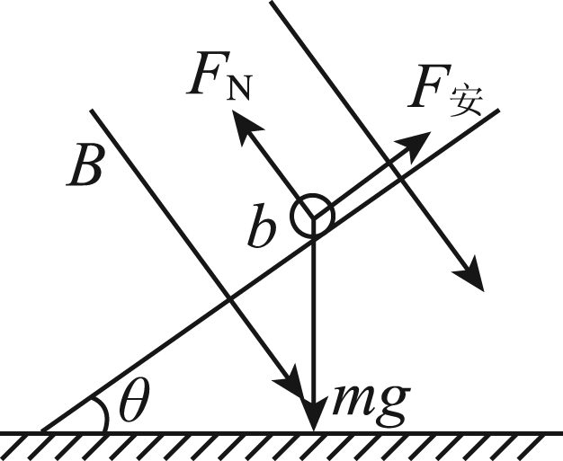
[解析] (1)如图所示，ab杆受重力mg，方向竖直向下；支持力F_{N}，方向垂直于斜面向上；安培力F_{安}，方向沿斜面向上．
(2)当ab杆速度大小为v时，感应电动势E＝BLv，此时电路中电流I＝＝，
ab杆受到的安培力F_{安}＝BIL＝，
根据牛顿第二定律，有mgsin θ－F_{安}＝ma，
故a＝gsin θ－.
(3)当a＝0时，ab杆有最大速度，v_{m}＝.
6．A [解析] 设MN在匀速运动中切割磁感线的有效长度为L，∠bac＝2θ，感应电动势为E＝BLv，三角形的两边长相等且均为L′＝，由R＝ρ可知三角形的总电阻R＝ρ＝ρ＝kL(k为常数)，再由闭合电路欧姆定律得I＝＝＝，I是一个常量，与时间t无关，所以选项A正确．
7．略
[解析] (1)线框的运动过程分为三个阶段：第Ⅰ阶段cd相当于电源；第Ⅱ阶段cd和ab相当于开路时两并联的电源；第Ⅲ阶段ab相当于电源，如图所示．(为了表示得更明白，磁场区域拉长了)
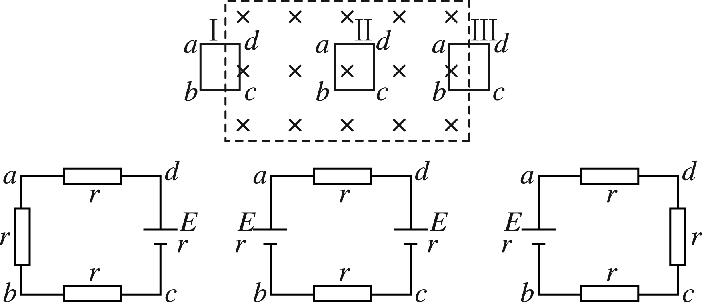
(2)在第Ⅰ阶段，有I₁＝＝＝2.5 A.
感应电流方向沿逆时针方向，持续时间为t₁＝＝ s＝0.1 s
ab两端的电压U₁＝I₁·r＝2.5×0.2 V＝0.5 V
在第Ⅱ阶段，有I₂＝0，U₂＝E＝Bl′v＝2 V
t₂＝0.2 s
在第Ⅲ阶段，有I₃＝＝2.5 A
感应电流方向为顺时针方向
U₃＝I₃·3r＝1.5 V，t₃＝0.1 s
规定逆时针方向为电流正方向，故it图像和ab两端的Ut图像分别如图甲、乙所示．
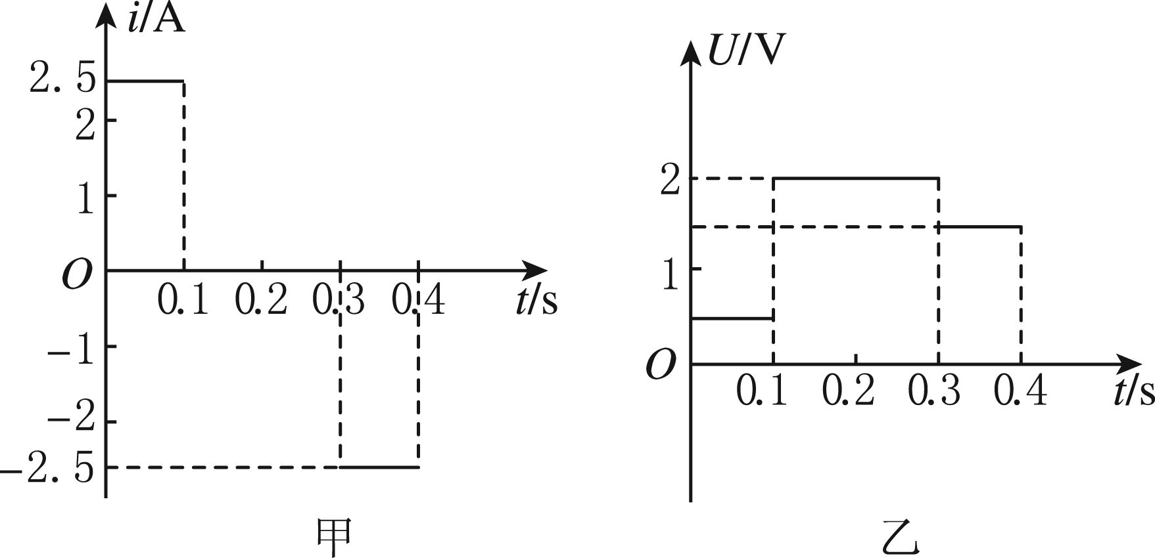
8．(1)先做加速度逐渐减小的减速运动，后做匀速运动
(2)0.5 m/s
[解析] (1)闭合S之前导体自由下落的末速度为
v₀＝gt＝4 m/s
S闭合瞬间，导体ab产生感应电动势，回路中产生感应电流，ab立即受到一个竖直向上的安培力．
F_{安}＝BIL＝＝0.016 N＞mg＝0.002 N
此刻导体所受合力的方向竖直向上，与初速度方向相反，加速度的表达式为
a＝＝－g，所以，ab做加速度逐渐减小的减速运动．当速度减小至满足F_{安}＝mg时，ab做竖直向下的匀速运动．
(2)设匀速竖直向下的速度为v_{m}
此时F_{安}＝mg，即＝mg，v_{m}＝＝0.5 m/s.
5 电磁感应现象的两类情况
1．C [解析] 据麦克斯韦电磁理论，要产生恒定的感生电场，必须由均匀变化的磁场产生，C对．
2．AC [解析] 磁场变化时在空间激发感生电场，其方向与所产生的感应电流方向相同，可由楞次定律和右手螺旋定则判断，A、C项正确．
3．B [解析] 当垂直纸面向里的磁场增强时，产生逆时针方向的感生电场，带正电的粒子将受到这个电场对它的作用，动能增加，故B正确．
4．5 s
[解析] 根据法拉第电磁感应定律，感生电动势E＝＝L₁L₂，
回路中的感应电流为I＝，
ab杆所受的安培力F_{安}＝BL₁I＝(B₀＋t)L₁I，
重物刚好离开地面时F_{安}＝Mg
联立解得t＝5 s.
5．AC [解析] 在北半球，地磁场有竖直向下的分量，飞机在水平飞行过程中，机翼切割磁感线，产生感应电动势，应用右手定则可以判断两边机翼的电势高低．伸开右手，让大拇指与其余四指在同一平面内，并且垂直，让磁感线穿过手心，即手心朝上，大拇指指向飞机的飞行方向，其余四指指的方向就是感应电流的方向，由于不是闭合电路，电路中只存在感应电动势，仍然按照有电流来判断，整个切割磁感线的两边机翼就是电源，在电源内部，电流是从低电势处流向高电势处的．因此不管飞机向哪个方向飞行，都是左边机翼末端电势高，即A、C选项正确．
6．E＝Bvt
[解析] 设ab从O点出发时开始计时，经过时间t后，ab匀速运动的距离为s，则有s＝v₀t.在△bOc中，由tan 30°＝，有bc＝v₀t·tan 30°.
则金属棒ab接入回路的bc部分切割磁感线产生的感应电动势为
E＝Bv₀bc＝Bvttan 30° ＝Bvt.
7．B [解析] 根据楞次定律和安培定则可判断电容器上极板带正电；因为磁感应强度是均匀增大的，故感应电动势大小恒定，由法拉第电磁感应定律E＝＝·S，可得E＝·l₁l₂＝5×10^{－2}×5×10^{－2}×8×10^{－2} V＝2×10^{－4} V，即电容器两板间电压U为2×10^{－4} V，所以电容器带电荷量为Q＝CU＝30×10^{－6}×2×10^{－4} C＝6×10^{－9} C，故B正确．
8．A [解析] 当磁场增强时，由楞次定律知感生电场沿逆时针方向，带负电的小球在感生电场的作用下沿顺时针方向运动．
9．C [解析] 设半圆弧的半径为L，导线框的电阻为R，当线框以角速度ω匀速转动时产生的感应电动势E₁＝B₀ωL².当线框不动而磁感应强度随时间变化时，E₂＝πL²，由＝得B₀ωL²＝πL²，即＝，故C项正确．
10．C [解析] 由E＝n·S可知，因磁感应强度均匀减小，故感应电动势E恒定，由F_{安}＝BIL，I＝可知，ab棒所受的安培力随B的减小均匀变小，由外力F＝F_{安}可知，外力F也均匀减小，为变力，由左手定则可判断F_{安}水平方向上的分量向右，所以外力F水平向左，C正确．
11．(1) 在图中标出电流方向为逆时针(图略) (2)(B₀＋kt₁)
(3)B＝
[解析] (1)感应电动势E＝＝kl²
感应电流I＝＝
由楞次定律可判定感应电流方向为逆时针．
(2)t＝t₁时，B＝B₀＋kt₁，F＝F_{安}＝BIl，所以F＝(B₀＋kt₁).
(3)为使棒中不产生感应电流，则应保持总磁通量不变，即Bl(l＋vt)＝B₀l²，所以B＝.
习题课：电磁感应中的能量转化及电荷量问题
1．(1)顺时针 (2)1×10^{－2} C
[解析] (1)由楞次定律知，金属环中感应电流的方向为逆时针方向，故自由电子定向移动的方向为顺时针方向．
(2)q＝IΔt＝＝＝ C＝1×10^{－2} C.
2．上极板 8×10^{－5} C
[解析] 由右手定则可知φ_{a}>φ_{b}，即电容器上极板带正电，下极板带负电．
E＝Blv＝0.4×0.2×10 V＝0.8 V
电容器所带电荷量
Q＝CU＝CE＝100×10^{－6}×0.8 C＝8×10^{－5} C.
3．B [解析] 因线框匀速穿过磁场，在穿过磁场的过程中合外力做功为零，克服安培力做功为2mgh，产生的内能为2mgh.故选B.
4．C [解析] 线圈进入磁场和离开磁场的过程中，克服安培力做的功等于产生的热量，即Q＝W₁，C正确；根据动能定理，有W₂－W₁＝E_{k2}－E_{k1}，D错误；线圈减少的机械能等于产生的热量，也等于克服安培力做的功，即Q＝W₂＋E_{k1}－E_{k2}，所以A、B错误．
5．D [解析] 撤去外力后，导体棒在水平方向只受安培力作用，而F_{安}＝，F_{安}随v的变化而变化，故棒做加速度变化的减速运动，A错误；对整个过程由动能定理得W_{合}＝ΔE_{k}＝0，B错误；由能量守恒定律知，外力做的功等于整个回路产生的电能，电能又转化为R上释放的热量，即Q＝Fx，C错误，D正确．
6．A [解析] 根据功能关系知，线框上产生的热量等于克服安培力做的功，即Q₁＝W₁＝F₁l_{bc}＝l_{bc}＝l_{ab}，同理Q₂＝l_{bc}，又l_{ab}＞l_{bc}，故Q₁＞Q₂；因q＝IΔt＝Δt＝，故q₁＝q₂，因此A正确．
7．D [解析] 当有磁场时，导体棒除受到沿斜面向下的重力的分力外，还受到安培力的作用，所以两次上升的最大高度相比较有h＜H，两次动能的变化量相等，所以导体棒所受合力做的功相等，选项A、B错误；有磁场时，电阻R产生的热量小于mv，ab上升过程的最小加速度为gsin θ，选项C错误，选项D正确．
8．(1)8 m/s (2)6.4 W
[解析] (1)金属棒中产生的感应电动势为E＝Bdv，
由闭合电路欧姆定律有I＝，
金属棒匀速时有F＝BId，
联立解得v＝＝8 m/s.
(2)P＝I²R＝＝6.4 W.
9．3.2 J
[解析] 金属棒下落过程做加速度逐渐减小的加速运动，加速度减小到零时速度达到最大，根据平衡条件得mg＝，
在下落过程中，金属棒减小的重力势能转化为它的动能和回路中产生的电能E，由能量守恒定律得mgh＝mv＋E，
通过导体某一横截面的电荷量为q＝，
联立解得
E＝mgh－mv＝－＝ J－＝3.2 J.
6 互感和自感
1．C [解析] 当开关S闭合时，电路中电流增加，由于线圈的自感作用，产生自感电动势，阻碍电流的增加，此时A、B两灯相当于串联，同时亮；之后线圈相当于一段导线，将A灯短路，A灯熄灭，B灯变得更亮．
2．AD [解析] 在电路甲中，当接通开关S时，通过与灯泡相连的自感线圈的电流突然增大，由于线圈的自感作用，开始时，自感线圈产生一个很大的自感电动势来阻碍电流的增大，通过灯泡的电流很小；后来由于电流的不断增大，通过自感线圈的电流变化逐渐变慢，所以自感线圈的阻碍作用逐渐减小；当流过线圈的电流最大时，自感线圈就没有阻碍作用，所以通过灯泡的电流只能慢慢增大，故A选项正确；在电路乙中，当接通开关S时，通过自感线圈的电流突然增大，由于线圈的自感作用，开始时，自感线圈就产生一个很大的自感电动势来阻碍电流的增大，通过线圈的电流很小(可认为是零)，电路中的电流可以认为都是从灯泡通过的，以后自感线圈的阻碍作用逐渐减小，通过自感线圈的电流逐渐增加，而通过灯泡的电流逐渐减小，直到流过线圈的电流最大时，自感线圈就没有阻碍作用，又因为自感线圈L的阻值可认为是零，所以通过灯泡的电流可以认为是零，故D选项正确．
3．AD [解析] 在电路甲中，灯泡A与线圈L在同一个支路中，流过它们的电流相同，断开开关S时，线圈L中的自感电动势要维持原电流不变，所以，开关断开的瞬间，灯泡A的电流不变，以后电流渐渐变小．因此，灯泡渐渐变暗．在电路乙中，灯泡A所在支路的电流比线圈所在支路的电流要小(因为线圈的电阻很小)，断开开关S时线圈的自感电动势要阻碍电流变小，线圈相当于一个电源给A灯供电，因此在这一短暂的时间内，灯泡要先亮一下，然后渐渐变暗．故选项A、D正确．
4．B [解析] 在t＝0时刻闭合开关S，由于线圈L产生自感电动势，阻碍电流增大，电源输出电流较小，路端电压较高，经过一段时间电路稳定，电源输出电流较大，路端电压较低．在t＝t₁时刻断开S，线圈L产生自感电动势，与灯泡构成闭合回路，灯泡D中有反向电流通过，所以B正确．
5．CD [解析] 线圈的自感系数是由线圈本身性质决定的，与线圈的大小、形状、圈数，以及是否有铁芯等因素有关，而与线圈内电流的变化率无关，A错，D对．自感电动势的方向总是阻碍原来线圈中电流的变化，即原来线圈中电流增大，自感电动势的方向与原电流方向相反；线圈中电流减弱，自感电动势的方向与原电流方向相同，B错，C对．
6．C [解析] 能否有感应电动势，关键在于穿过回路的磁通量是否变化．由于导线是双线绕法，则穿过回路的磁通量等于零，无论通过的电流变化与否，磁通量均为零，所以不存在感应电动势和感应电流．
7．A [解析] 当开关S接通时，A₁和A₂同时亮，但由于自感现象的存在，流过线圈的电流由零变大时，线圈上产生自感电动势阻碍电流的增大，使通过线圈的电流从零开始慢慢增加，所以开始时电流几乎全部从A₁通过，而该电流又将同时分两路通过A₂和R，所以A₁先达最亮，经过一段时间电路稳定后，A₁和A₂达到一样亮；当开关S断开时，电源电流立即为零，因此A₂立即熄灭，而对A₁，由于通过线圈的电流突然减小，线圈中产生自感电动势阻碍电流的减小，使线圈L和A₁组成的闭合电路中有感应电流，所以A₁后灭．
8．AD [解析] 开关S闭合瞬间，线圈L产生自感电动势阻碍电流增大，所以此时电流表A₁中的电流小于电流表A₂中的电流，A项正确；开关断开时，线圈L与A₁、A₂和R构成回路，线圈L中产生自感电动势，阻碍电流减小，所以A₁、A₂中电流也逐渐减小，但始终相等，D项正确．
9．C [解析] S闭合，电路稳定时，由于R_{L}≪R，那么I_{L}≫I_{R}，S断开的瞬间，流过线圈的电流I_{L}要减小，在L上产生的自感电动势要阻碍电流的减小，通过灯泡原来的电流I_{R}随着开关断开变为零，而灯泡与线圈形成闭合回路，流过线圈的电流I_{L}通过灯泡，由于I_{L}≫I_{R}，因此灯泡开始有明显的闪亮，C正确，A、B错误．若R_{L}≫R，则I_{L}≪I_{R}，这样不会有明显的闪亮，D错误．
10．B [解析] 开关S接通瞬间，灯泡中的电流从a到b，线圈由于自感作用，通过它的电流将逐渐增加．开关S接通后，电路稳定时，线圈对电流无阻碍作用，将灯泡短路，灯泡中无电流通过．开关S断开的瞬间，由于线圈的自感作用，线圈中原有向右的电流将逐渐减小，线圈和灯泡形成回路，故灯泡中有从b到a的瞬间电流．
11．D [解析] 由于灯泡L_{A}与线圈L串联，灯泡L_{B}与电阻R₂串联，当S闭合的瞬间，通过线圈的电流突然增大，线圈产生自感电动势，阻碍电流的增加，所以L_{B}比L_{A}先亮，A、B错误；由于L_{A}所在的支路电阻阻值小，故稳定时电流大，即L_{A}更亮一些，当S断开的瞬间，线圈产生自感电动势，两灯组成的串联电路中，电流从线圈中电流开始减小，即从I_{A}减小，故L_{A}慢慢熄灭，L_{B}闪亮后才慢慢熄灭，C错误，D正确．
12．ACD [解析] 闭合S的瞬间，由于线圈的阻碍作用，通过D₁、D₂的电流大小相等，A正确，B错误．闭合S待电路达到稳定后，D₁中无电流通过，D₁熄灭，回路的电阻减小，电流增大，D₂比S刚闭合时亮，C正确；闭合S待电路达到稳定后，再将S断开的瞬间，D₂中无电流，立即熄灭，D正确．
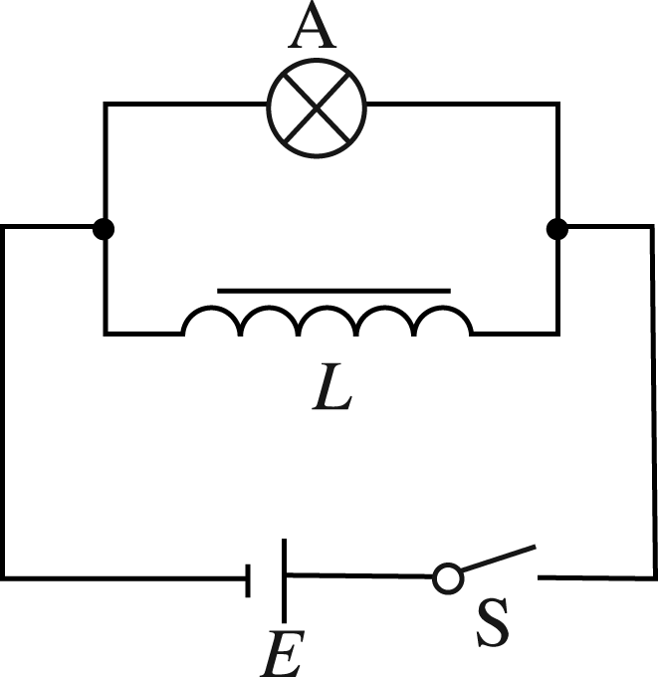
13．C [解析] 根据实物连线图画出正确的电路图，当闭合开关S，电路稳定之后，小灯泡中有稳定的电流I_{A}，自感线圈中有稳定的电流I_{L}，当开关S突然断开时，电流I_{A}立即消失，但是，由于自感电动势的作用，流过线圈的电流I_{L}不能突变，于是，自感线圈和小灯泡构成了回路，如果I_{L}>I_{A}，则能观察到小灯泡闪亮一下再熄灭，线圈的自感系数越大，小灯泡延时闪亮的时间就越长．如果不满足I_{L}>I_{A}的条件，小灯泡只是延时熄灭，不会观察到闪亮一下再熄灭．可见灯泡未闪亮的根本原因是不满足I_{L}>I_{A}的条件，这是线圈电阻偏大造成的．故C正确．
7 涡流、电磁阻尼和电磁驱动
1．BC [解析] 线圈通电后在安培力作用下转动，铝框随之转动，在铝框内产生涡流．涡流将阻碍线圈的转动，使线圈偏转后尽快停下来，这样做是利用涡流来起电磁阻尼的作用．铝相比其他金属电阻率小，产生的涡流大．另外，铝的密度小，相同大小的骨架惯性小，运动状态容易改变．故选项B、C正确．
2．BD [解析] 铜环在进入和穿出磁场的过程中，穿过铜环的磁通量发生变化，铜环中有感应电流产生，将损耗一定的机械能，所以A点高于B点．铜环的摆角会越来越小，最终出不了磁场，而做等幅摆动．
3．A [解析] 当一个蹄形磁铁移近铜盘时，铜盘转动切割磁感线，产生感应电流，由楞次定律可知感应电流受的安培力阻碍其相对运动，所以铜盘的转动将变慢，本题也可以从能量守恒的角度去分析，因为铜盘转动切割磁感线，产生感应电流，铜盘的机械能不断转化成电能，铜盘转动会逐渐变慢，故正确选项为A.
4．C [解析] 条形磁铁向右运动时，环1中磁通量保持为零，无感应电流，仍静止；环2中磁通量变化，根据楞次定律，为阻碍磁通量的变化，感应电流的效果使环2向右运动．
5．D [解析] 小球在进入和穿出磁场时都有涡流产生，要受到阻力，即电磁阻尼作用，所以穿出时的速度一定小于初速度．
6．B
7．A [解析] 磁铁转动时，穿过环向里的磁通量增加，根据楞次定律，环中产生逆时针方向的感应电流．磁铁转动时，为阻碍磁通量的变化，导线环与磁铁同向转动，所以选项A正确．
8．A [解析] S断开，磁铁振动时穿过线圈的磁通量发生变化，线圈中无感应电流，振幅不变；S闭合时有感应电流，有电能产生，磁铁的机械能越来越少，振幅逐渐减小，A正确．
9．D [解析] 由初状态到末状态(金属块在磁场区域内往复运动)能量守恒．
初状态机械能E₁＝mgb＋mv²
末状态机械能E₂＝mga
总热量Q＝E₁－E₂＝mg(b－a)＋mv².
10．BD [解析] 若是匀强磁场，金属环中无涡流产生，无机械能损失，若是非匀强磁场，金属环中有涡流产生，机械能损失，转化为内能．
11．BC [解析] 磁铁水平穿入螺线管时，螺线管中将产生感应电流，由楞次定律知产生的相互作用力阻碍磁铁的运动．同理，磁铁穿出时产生的相互作用力也阻碍磁铁的运动，故整个过程中，磁铁做减速运动，B项对．而对于小车上的螺线管来说，在此过程中，螺线管受到的安培力都是水平向右，这个安培力使小车向右运动，且一直做加速运动，C项对．
12．AD [解析] 磁性小球通过金属圆管的过程中，将圆管看作由许多金属圆环组成，小球的磁场使每个圆环中产生感应电流，根据楞次定律，该电流的磁场阻碍小球的下落，小球向下运动的加速度小于重力加速度．小球在塑料、胶木等绝缘材料圆管中运动时，圆管中不会产生感应电流，小球仍做自由落体运动，穿过塑料、胶木圆管的时间比穿过金属圆管的时间短．
13．(1)铝环向右偏 (2)1.7 J
[解析] (1)由楞次定律可知，当小磁铁向右运动时，铝环向右偏斜(阻碍相对运动)．
(2)磁铁穿过铝环后的速度v＝＝9 m/s，
E_{电}＝Mv－Mv²－mv′²＝1.7 J.
第五章 交变电流
1 交变电流
1．AC [解析] 当线圈平面与中性面重合时，磁通量最大，磁通量的变化率为零，感应电动势为零，电流将改变方向．故选A、C.
2．AD [解析] 线圈在图示位置时，线圈平面与磁场平行，感应电流最大，因为＝，在0～时间内线圈转过四分之一个周期，感应电流从最大减小为零，磁通量逐渐增大．
3．C [解析] 本题考查交变电压的瞬时值表达式e＝E_{m}sin ωt，而E_{m}＝NBωS，当ω加倍而S减半时，E_{m}不变，故正确答案为C.
4．(1)314 V (2)e＝314sin 100πt (V) (3)157 V
[解析] (1)由题可知：S＝ab·bc＝0.2×0.5 m²＝0.1 m²，感应电动势的峰值E_{m}＝NBSω＝100×0.1×0.1×100π V＝100π V＝314 V.
(2)感应电动势的瞬时值e＝E_{m}sin ωt＝314sin 100πt (V)．
(3)线圈从线圈平面平行于磁感线时开始计时，感应电动势的瞬时值表达式为
e＝E_{m}cos ωt，代入数值得e＝314cos 100πt (V)
当t＝时，e＝314cos V＝157 V.
5．D [解析] 当线圈在匀强磁场中转到位于中性面时，磁通量最大，感应电动势为零，感应电流为零，B、D两时刻线圈位于中性面，A，B错误．当线圈平面与磁感线平行时，磁通量为零，磁通量的变化率最大，感应电动势最大，感应电流最大，A、C时刻线圈平面与磁感线平行，D正确．在A到D时刻线圈转过的角度为弧度，C错误．
6．D [解析] 在初始位置ad和bc切割磁感线，产生感应电流，由楞次定律可知电流的方向为a→d→c→b→a，是负值，选项A、B错误．当再转过时，线圈处在中性面位置，感应电流为零，则选项C错误，选项D正确．
7．B [解析] 由题图甲可知t＝0时刻，线圈的磁通量最大，线圈处于中性面，t＝0.01 s时刻，磁通量为零，但磁通量的变化率最大，所以A项错误，B项正确．t＝0.02 s时，电动势应为零，C、D项均错误．
8．A [解析] 线圈在匀强磁场中绕垂直于磁场的轴匀速转动，且从中性面开始计时，产生的电动势e＝BSωsin ωt，由此判断，只有A选项符合．
9．CD [解析] 由Φt图像可知Φ_{max}＝BS＝0.2 Wb，T＝0.4 s，又因为N＝50匝，所以E_{max}＝NBSω＝NΦ_{max}·＝157 V，C正确；t＝0.1 s 和0.3 s时，Φ最大，e＝0，电动势改变方向；t＝0.2 s和0.4 s时，Φ＝0，e＝E_{max}最大，故A、B错误，根据线圈在磁场中转动时产生感应电动势的特点知，当t＝0.4 s时，最大，＝3.14 Wb/s，D正确．
10．u＝9πcos 40πt (V)
[解析] 角速度ω＝2πn＝2π· r/s＝40π rad/s，
最大值E_{m}＝NBSω＝100×0.5×50×10^{－4}×40π V＝10π V，
线圈中感应电动势e＝E_{m}cos ωt＝10πcos 40πt (V)，
由闭合电路欧姆定律，有i＝＝＝ A，
故电阻两端电压u＝Ri＝18××10πcos 40πt (V)＝9πcos 40πt (V)．
11．(1)e＝10 cos 100πt (V) (2)如图所示
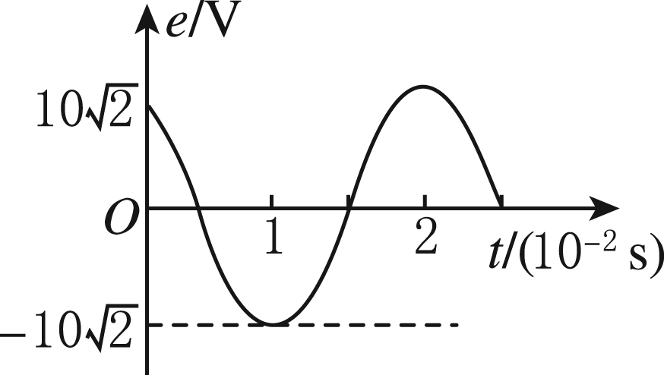
[解析] (1)开始计时的位置为线圈平面与磁感线平行的位置，在t时刻线框转过的角度为ωt，此时刻，e＝Bl₁l₂ωcos ωt，即e＝BSωcos ωt.其中B＝ T，S＝0.1×0.2 m²＝0.02 m²，ω＝2πn＝2π×50 rad/s＝100π rad/s，
故e＝×0.02×100πcos 100πt (V)＝10 cos 100πt (V)．
(2)线框中感应电动势随时间变化的图像如图所示．
2 描述交变电流的物理量
1．CD [解析] 从中性面开始计时，交变电动势的表达式为e＝E_{m}sin ωt，因e＝50sin 100πt(V)，所以最大值E_{m}＝50 V，A错误；由ω＝2πf＝100π rad/s得f＝50 Hz，B错误；有效值E＝＝25 V，C正确；T＝＝0.02 s，D正确．
2．C [解析] 由et图像可知，交变电流的周期为0.25 s，故频率为4 Hz，选项A、B错误；根据欧姆定律可知交变电流的最大值为2 A，故有效值为 A，选项C正确，D错误．
3．B [解析] 根据电流的热效应先计算电流的有效值．由(0.1)²R×0.4×2＋(0.2)²R×0.1×2＝I²R×1²，可得流过电阻的电流的有效值I＝ A，电阻两端电压的有效值为U＝IR＝4 V，可得B正确．
4．BC [解析] 由题图可知，两个交变电压最大值均为2 V，周期均为0.4 s，可知B、C正确．题图甲中电压有效值U_{甲}＝，题图乙中电压有效值U_{乙}＝U_{m}，A错误．
5．5 A
[解析] 设该交变电流的有效值为I′，直流电的电流为I，让该交变电流和直流电分别通过同一电阻(阻值为R)，在一个周期(T＝0.2 s)内，该电阻产生的热量Q′＝IRt₁＋IRt₂＝(4 )²R×0.1＋(－3 )²R×0.1＝5R；在一个周期内直流电通过该电阻产生的热量Q＝I²RT＝0.2I²R.由Q＝Q′得，0.2I²R＝5R，解得I＝5 A，即此交变电流的有效值I′＝I＝5 A.
6.
[解析] 线框中电动势的最大值E_{m}＝BSω，电动势的有效值E＝，电流的有效值I＝＝，q＝IΔt＝Δt＝Δt＝＝.
7．C [解析] 电容器击穿电压指电容器两端允许加的电压的最大值．
8．D [解析] 由发电机产生的感应电动势瞬时值表达式e＝10 sin 10πt(V)可知，该交流电为正弦式交变电流，其感应电动势的瞬时值基本表达式为e＝E_{m}sin ωt，由两式对照可知，E_{m}＝10 V，ω＝10π rad/s，又由于ω＝2πf，解得f＝5 Hz，故选项A错误；根据正弦式交变电流有效值与峰值的关系可知，该电动势的有效值为E＝＝10 V，故选项B错误；理想交流电流表测量的是电路中总电流的有效值，根据闭合电路欧姆定律有I＝＝1 A，外接电阻R所消耗的功率为P＝I²R＝9 W，故选项C错误，选项D正确．
9．CD [解析] 图甲、乙都表示交流电，图甲中有效值U＝ V，而图乙中的有效值与峰值不满足U＝，所以它们的有效值不相同．由图甲看出T＝2×10^{－2} s，ω＝＝100π rad/s，所以u＝311sin 100πt (V)．由图像可知两种电压的周期都是2×10^{－2} s.
10．B [解析] R₁与R₂串联，R₁与R₂中的电流变化情况应相同，电流有效值I₁＝I₂＝0.6 A，电流最大值I_{1m}＝I_{2m}＝ A，电压有效值U₁＝I₁R₁＝6 V，U₂＝I₂R₂＝12 V，电压最大值U_{1m}＝U₁＝6 V，U_{2m}＝U₂＝12 V．综上所述，B项正确．
11．AC [解析] 由题图乙可知电流的最大值是I_{m}＝10 A，交流电的周期T＝0.02 s，电流表的示数为交流电的有效值即I＝＝10 A，选项A正确；线圈转动的角速度ω＝＝100π rad/s，选项B错误；0.01 s时流过线圈的感应电流达到最大，线圈中产生的感应电动势最大，磁通量的变化率最大，则穿过线圈的磁通量为0，即线圈平面与磁场方向平行，选项C正确；由楞次定律可知0.02 s时流过电阻的电流方向自左向右，选项D错误．
12．BD [解析] 逐项分析如下：

选项 | 分析 | 结论
A | 线圈在图示位置时磁通量Φ＝0，转过90°后磁通量Φ′＝BS，该过程中磁通量的变化量为ΔΦ＝Φ′－Φ＝BS，与线圈匝数无关 | 错误
B | 该过程中所用时间Δt＝＝，所以平均感应电动势E＝＝ | 正确
C | 电路中的感应电流有效值I＝＝，所以电阻R所产生的热量Q＝I²RΔt＝ | 错误
D | 电路中的感应电流的平均值I＝＝，所以通过电阻R的电荷量q＝I·Δt＝ | 正确
13.(1)e＝50sin 10πt (V) (2)25 V
(3)22.5 V 2.5 A (4) C
[解析] (1)e＝E_{m}sin ωt＝NBS·2πnsin 2πnt＝100··0.05×2π×·sin(2π·t)(V)＝50sin 10πt (V)．
(2)当t＝ s时，e＝50sin(10π×) V＝25 V.
(3)电动势的有效值为E＝＝ V＝25 V，
电流表示数I＝＝ A＝2.5 A，
电压表示数U＝IR＝2.5 ×9 V＝22.5 V.
(4) s内线圈转过的角度θ＝ωt＝×2π×＝，
该过程中ΔΦ＝BS－BScos θ＝BS，
所以由I＝，I＝，E＝，
得q＝＝＝ C＝ C.
习题课：交变电流的产生及描述
1．A [解析] 标有“220 V 0.5 μF”字样的电容器，电压最大值不得超过220 V，由A、C中瞬时值表达式可见，最大值分别为220 V、380 V，故A对，C错；B、D中有效值为220 V、380 V，最大值更大，故B、D错．
2．BD [解析] 从图中可知，交变电流周期T＝4×10^{－2} s，峰值电压U_{m}＝100 V，故交变电流的频率f＝＝25 Hz，有效值U＝＝50 V；R＝100 Ω的电阻上的热功率P＝＝50 W；该交变电流的电压瞬时值表达式u＝U_{m}sin ωt＝100sin 50πt (V)，正确选项为B、D.
3．D [解析] 由图可知，此交流电的周期T＝0.2 s，频率f＝＝5 Hz，A错误．E＝＝ V，B错误．t＝0.1 s时，电动势为0，线圈平面与磁感线垂直，C错误．因E_{m}＝nBSω，其中n＝10匝，ω＝＝10π rad/s，故Φ_{m}＝BS＝ Wb，D正确．
4.I_{m}
[解析] 在前为正弦交流电，相应有效值为I₁＝；在后为方波交流电，相应有效值为I₂＝I_{m}.取电阻为R，考虑一个周期内的热效应，设该交变电流的有效值为I，根据有效值的定义有I²RT＝IR·＋IR·，由此得I＝ ＝I_{m}.
5．(1)e＝10 cos 100πt (V) (2) C 无关 (3)不能 W
[解析] (1)线框转动时产生感应电动势的最大值E_{m}＝BSω＝×0.02×100π V＝10 V．因线框转动从平行于磁感线位置开始计时，则感应电动势的瞬时值表达式e＝E_{m}cos ωt＝10 cos 100πt (V)．
(2)线框转过90°过程中，产生的平均电动势E＝＝，流过的电荷量q＝I·T＝，灯泡电阻R＝＝ Ω＝3 Ω，故q＝＝ C＝ C，与线框转动的快慢无关．
(3)线框产生的电动势的有效值E＝＝10 V，灯泡两端电压U＝R＝5 V．因U＜6 V，故灯泡不能正常发光，其实际功率P＝＝ W＝ W.
6．A [解析] 风速增大，周期T变小，感应电动势的有效值E变大，感应电流的峰值I_{m}变大，选项A正确．
7．C [解析] 因电流方向不变，故不是交流电，A错；其周期为0.02 s，B错；由电流热效应可知R·＝I²RT，解得I＝1 A，故C对；由Q＝I²Rt可知Q＝1×100×1 J＝100 J，D错．
8．D [解析] 线框转动的角速度为ω，进磁场的过程用时周期，出磁场的过程用时周期，进、出磁场时产生的感应电流大小都为I′＝，则转动一周产生的感应电流的有效值满足I²RT＝R×T，解得I＝.D正确．
9．BC [解析] 由题中图像可知，t＝0时刻线圈中的感应电流为0，感应电动势为0，穿过线圈的磁通量的变化率为0，所以穿过线圈的磁通量最大，选项A错误；由图像可得线圈先后两次转动的周期之比为0.4∶0.6＝2∶3，则转速之比为3∶2，选项B正确；由图像可得交流电a的电流的最大值为10 A，有效值为 A＝5 A，矩形线圈的电阻为1 Ω，所以交流电a的电动势的有效值为5 V，选项C正确；由E_{m}＝nBSω，ω＝可得电动势峰值E_{m}与周期成反比，所以交流电b的电动势的最大值为 V，选项D错误．
10．(1)e＝100sin 10πt(V) (2)5 A 45 V (3)50 V (4) C (5)100 J
[解析] (1)E_{m}＝NBSω，ω＝2πn，因为n＝300 r/min＝5 r/s，所以ω＝2πn＝2π×5 rad/s＝10π rad/s，所以E_{m}＝NBSω＝100××0.05×10π V＝100 V
从线圈转到中性面开始计时，则e＝E_{m}sin ωt，所以e＝100sin 10πt(V)．
(2)由闭合电路欧姆定律有
I＝＝＝ A＝5 A，
故U_{R}＝IR＝5 ×9 V＝45 V.
(3)当线圈转过 s时
e＝100sin(10π×) V＝100sin V＝50 V.
(4)线圈转过t＝ s的过程中，转过的角度为
θ＝ωt＝10π·＝，
通过电阻的电荷量为
q＝IΔt＝Δt＝Δt＝，
其中|ΔΦ|＝|Φ₂－Φ₁|＝|BS(cos－1)|＝BS，
所以q＝＝＝ C.
(5)线圈匀速转动一周，外力做功与电流做功相等．
故W_{F}＝T＝× J＝100 J.
3 电感和电容对交变电流的影响
1．B
2．CD [解析] 线圈具有通直流阻交流的作用，L的直流电阻与R相同，对交流的阻碍作用要大于电阻R，多数交流成分通过R，故选C、D.
3．BD [解析] 电容器实质上是通过反复充、放电来实现“电流通过”的，并无电荷流过电容器．
4．ACD [解析] 电容器的电容与相对介电常数成正比，与正对面积成正比，与两板间距离成反比．而容抗与电容成反比，与频率成反比．把介质插入电容器，电容变大，容抗减小，灯泡变亮，A正确；电容器两板间距离增大，电容减小，容抗增大，灯泡变暗，B错误；减小电容器两极正对面积，电容减小，容抗增大，灯泡变暗，C正确；交流电的频率减小，容抗增大，灯泡变暗，D正确．
5．B [解析] 由a、b接直流电源时的现象可知，元件x“通直流”，元件y“隔直流”，由a、b接交流电源时的现象可知，元件x“阻交流”，元件y“通交流”，根据电容器和电感线圈的特点，元件x是电感线圈，元件y是电容器，选项B正确．
6．D [解析] 交变电流的频率变大时，电阻R对交流的阻碍作用不变，电容C对交流的阻碍作用减小，电感L对交流的阻碍作用变大，故A、B、C说法正确，D说法错误．
7．B [解析] 接在直流电源上，线圈对直流没有阻碍作用，电能全部转化为小灯泡的内能，而当接至交流电源上时，线圈对电流有阻碍作用，因此电能除转化成灯泡的内能外，还有一部分电能转化为磁场能，故P₁＞P₂.
8．AC [解析] L是自感系数很小的高频扼流圈，其作用是“通低频，阻高频”，C是电容很小的电容器，其作用是“通高频，阻低频”，也称高频旁路电容器，由于L对高频的阻碍作用和C对高频的旁路作用，使得R中电流的低频成分远远大于高频成分，故A、C正确．
9．AC [解析] 增加交流电源的频率时，感抗增大，容抗减小，电阻对电流的阻碍作用不变，故A变亮、B变暗、C不变，A正确，B错误；改为直流电源时，电容断路，A灯灭，电感L无感抗，B灯更亮，电阻对电流的阻碍作用不变，C灯亮度不变，C正确，D错误．
10．A [解析] 当发电机转速增加时，交变电流的频率增大，容抗减小，电流表A的读数增大；换用相对介电常数较小的电介质，电容C减小，增大板间距离时，电容C也减小，容抗增大，对交变电流的阻碍作用增大，电流表的示数减小，故只有A选项正确．
11．C [解析] 电容器具有通高频、阻低频作用，起这种作用的电容器的电容应较小，故a处接电容较小的电容器．电感线圈在该电路中要求做到“通低频，阻高频”，所以b处应接一个高频扼流线圈．
12．BD [解析] 由电感器和电容器对高、低频的阻碍作用特点可知，电感L对高频电流的阻碍作用大，所以线圈L阻碍高频电流通向甲．电容器对高频电流的阻碍作用小，所以电容器C阻碍低频电流通向乙．甲是低频扬声器，乙是高频扬声器．
13．略
[解析] 当开关S接到触点0时，电路断开，风扇不转；当S接到触点1时，电路不经过线圈，电动机转速最大；当S接到触点5时，电路经过的线圈匝数最多，感抗最大，电动机转速最小．
4 变压器
1．D [解析] 高压线圈的匝数多，电流小，用细线．低压线圈的匝数少，电流大，用粗线．
2．C [解析] 副线圈电压U₂＝220 V，电流I₂＝＝ A，则原线圈两端电压U₁＝×U₂＝4400 V，电流I₁＝×I₂＝ A，所以电流表示数为 A，选项A、D错误，C正确．电源输出功率等于灯泡消耗的功率，为60 W，选项B错误．
3．A [解析] 变压器的输入功率等于输出功率，等于输出电压的有效值与输出电流的有效值的乘积，所以P＝UI＝110 V×≈3.9 W，A正确；输出电压的有效值是110 V，最大值是110 V，所以B错误；变压器原、副线圈匝数之比是2∶1，C错误；负载电流的函数表达式是i＝0.05sin 100πt (A)，D错误．
4．C [解析] 副线圈输出电压不变，滑动变阻器的滑片P向N移动的过程中，并联部分电阻减小，副线圈中的电流增大，但因为灯泡L₂两端的电压减小，所以通过灯泡L₂的电流减小，又因为总电流增大，所以通过灯泡L₁的电流增大，即灯泡L₁变亮，灯泡L₂变暗．副线圈上的电流增大，输出功率变大，输入功率变大，而输入电压不变，输入电流变大，电流表的示数变大．
5．B [解析] 由理想变压器原、副线圈中电压、电流及功率关系可得：＝，＝，U₁I₁＝P₂.所以，当变压器输出电压调至最大时，副线圈的匝数也最大，为n₂＝1900匝，负载R上的功率也最大，为2.0 kW，则U₂＝U₁＝×220 V＝380 V，I₁＝＝ A＝9.1 A，故选项B正确．
6．C [解析] 由＝知，当n₁增大时，U₂减小，当减小n₂时，U₂也减小，又根据P_{入}＝P_{出}＝知，A、B两项均错，C项对，D项错．
7．A [解析] 电流互感器是测电流的，应串联在火线上，故B、D错误．由变压器电流关系n₁I₁＝n₂I₂，要使I₂<I₁，则n₂>n₁，故A选项正确．
8．BD [解析] 原线圈电压的有效值U₁＝＝ V＝220 V，由变压比＝知，U₂＝＝4400 V，副线圈中的电流I₂＝＝ A＝0.01 A＝10 mA，原、副线圈中的电流跟匝数成反比，故I₁＞I₂.
9．AD [解析] 由电路连接方式可知，左图是电压互感器，把高电压经过变压器降压后测量，所以n₁＞n₂，a为交流电压表．右图为电流互感器，把大电流经过变压器减为小电流再测量，所以n₃＜n₄ ，b为交流电流表．
10．C [解析] 根据接入电压u＝11 000 sin 100πt(V)，输入电压有效值为11 000 V，要使“220 V 880 W”的用电器正常工作，则通过用电器的电流为I＝＝4 A，副线圈输出电压为U_{出}＝Ir＋U＝4×6 V＋220 V＝244 V，原、副线圈匝数比等于输入电压与输出电压之比，为2750∶61，A错误，C正确；交流电的频率f＝＝50 Hz，B错误；变压器的输入功率P_{入}＝P_{出}＝PR_{L}＋P_{r}＝880 W＋4²×6 W＝976 W，D错误．
11．A [解析] 导线AB切割磁感线产生的感应电动势为E_{感}＝Blv.由于B、l、v三个量均不变，故感应电动势为一定值，原线圈中电流恒为12 mA，变压器原、副线圈中没有互感现象，副线圈输出电压应为零，故电流表A₂的读数为0.
12．AC [解析] 由P_{入}＝P_{出}可知P_{入}＝U₁I₁＝44 W．又因＝，故U₂＝44 V，故I₂不能大于1 A，负载功率不超过44 W.
13．D [解析] 设输入电压为U₁，输出电压为U₂，由＝知U₂＝100 V，I＝＝ A＝10 A，故选项A、B错误；1 min内电阻产生的热量Q＝I²Rt＝10²×10×60 J＝60 000 J，故选项C错误；P_{输入}＝P_{输出}＝＝1×10³ W，故选项D正确．
14．BCD [解析] 输入电压等于灯泡L₁与原线圈电压之和，而电压表测量到的实际上是原线圈两端电压，故A错误；原、副线圈的电压之比为3∶1，原、副线圈电流之比为1∶3，设副线圈电压为U，则原线圈电压为3U，灯泡L₁的电压也是U，故4U＝36 V，U＝9 V，故四个灯泡均正常工作．电流表的示数为I＝3× A＝2 A．副线圈两端交变电流的频率与原线圈中输入的交变电流频率相同，由图乙可知频率为50 Hz.
5 电能的输送
1．A [解析] 节约的电功率即为普通电路输电时损耗的电功率，I＝＝ A＝50 A，P_{线}＝I²R＝50²×0.4 W＝1 000 W，故节约的电功率为1 kW，A项正确．
2．AC [解析] 由＝可知，U₂＝50 U₁，输送功率不变，由公式I＝可知，输电线中的电流变为原来的，选项A正确；由P＝I²R_{线}可知，输电线上的功率损耗减为原来的，选项C正确．
3．AD [解析] 高压线上的热耗功率ΔP＝I²R_{线}，若热耗功率变为9ΔP，则9ΔP＝I′²R_{线}，可得I′＝3I，A对；输送功率不变，即P＝UI＝U′I′，得U′＝U，所以D对．
4．C [解析] 变压器输入功率、输入电流的大小是由负载消耗的功率大小决定的，A、B错误．用户用电器总电阻减小，根据P＝，用户消耗的功率增大，输电线中电流增大，线路损失的功率增大，C正确．升压变压器的输出电压等于输电线路电阻上损失的电压加上降压变压器的输入电压，D错误．
5．BCD [解析] 输电线损耗的功率P_{损}＝I²R_{线}＝＝IU_{线}，其中U_{线}＝U₁－U₂，故B、C、D正确．
6．CD [解析] 用电器电功率增加导致输出功率变大，在输出电压一定时，输出电流变大，输电线中的电流也变大，由于U_{损}＝Ir，所以输电线路电压损失变大，从而导致降压变压器原线圈电压变小，副线圈电压也变小，所以C、D正确．
7．A [解析] 由P＝UI可知当输电电压由500 kV升高到1000 kV时，电路中的电流将减为原来的一半，由P_{损}＝I²R_{线}可知电路中损耗的功率变为原来的.
8．CD [解析] 升压变压器原线圈电压不变，变压比不变，故副线圈电压U₂不变，A错误；I＝，U_{损}＝IR_{线}，U₃＝U₂－U_{损}，因P变大，I变大，所以U_{损}变大，所以降压变压器原线圈电压U₃变小，B错误；P_{损}＝R_{线}，因P变大，所以P_{损}变大，C正确；＝＝，因P变大，所以比值变大，D正确．
9．ABD [解析] 根据题意画出输电线路示意图如图所示．
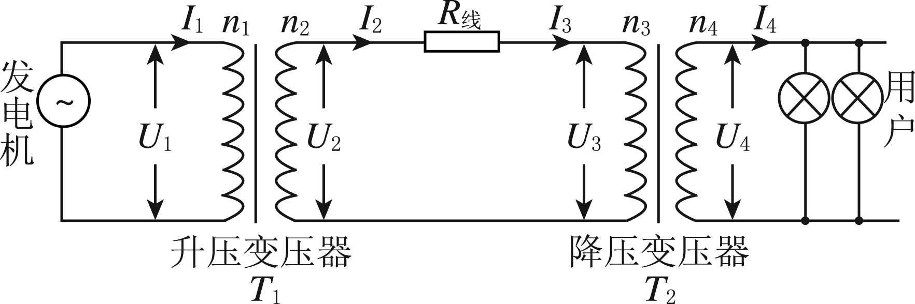
对升压变压器有P₁＝U₁I₁，可知I₁＝10³ A，由输电线上消耗的功率ΔP＝IR_{线}＝400 kW，可知输电线上电流为I₂＝20 A，A项正确；T₁原、副线圈的变压比为I₂∶I₁＝1∶50；根据P＝U₂I₂得U₂＝2×10⁵ V，输电线上电压ΔU＝I₂R_{线}＝20 000 V，则降压变压器原线圈输入电压为U₃＝U₂－ΔU＝1.8×10⁵ V，又灯泡正常发光，可知副线圈电压U₄为220 V，B项正确； T₂原、副线圈的变压比为U₃∶U₄＝1.8×10⁵∶220，C项错误；降压变压器的输入功率等于输出功率，P₃＝P₄＝U₃I₂＝60n W，解得n＝6×10⁴，D项正确．
10．1∶16 190∶11
[解析] 依题意作出如图所示的输电线路示意图，升压变压器原线圈的电流为I₁＝＝ A＝400 A，当输电线上损失的电功率为输送电功率的5%时，设输电线中的电流为I₂，则IR_{线}＝5%×P，
所以I₂＝ ＝ A＝25 A，
升压变压器T₁原、副线圈的匝数比为＝＝＝.
设降压变压器T₂原线圈的电压为U₃，则U₃＝U₂－I₂R_{线}＝－I₂R_{线}＝ V＝3800 V.
故降压变压器原、副线圈的匝数比为＝＝.
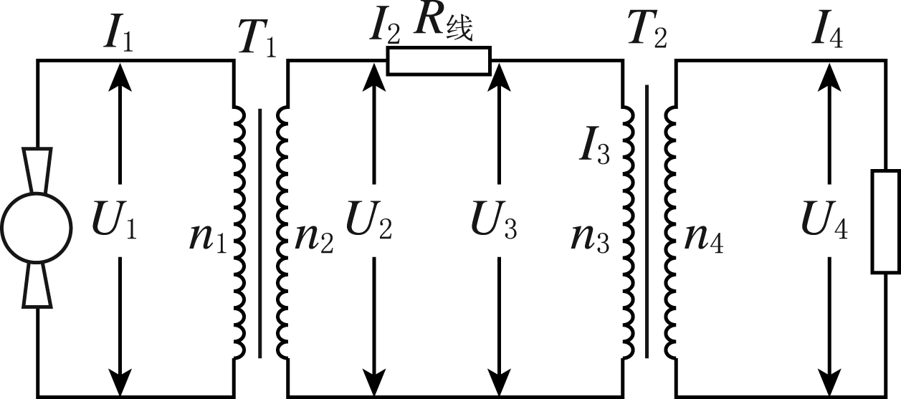
11．(1)4000 W (2)
[解析] (1)根据理想变压器的规律＝得
输电电压U₂＝U₁＝×240 V＝6000 V，
输电电流I₂＝＝ A＝20 A，
输电线上损失的功率ΔP＝Ir＝20²×10 W＝4000 W.
(2)输电线上损失的电压ΔU＝I₂r＝20×10 V＝200 V，
降压变压器原线圈两端的电压U₃＝U₂－ΔU＝6000 V－200 V＝5800 V，
根据理想变压器的规律得＝＝＝.
12．(1)24 000 W (2)1∶20 1176∶55
[解析] (1)每秒钟流过发电机的水的质量为m＝ρV＝2×10³ kg，每秒钟水流机械能的损失为ΔE＝m(v－v)＋mgh＝4×10⁴ J，发电机的输出功率P_{出}＝75%×80%·ΔE＝24 000 W.
(2)发电机经变压器到用户的供电线路如图所示．
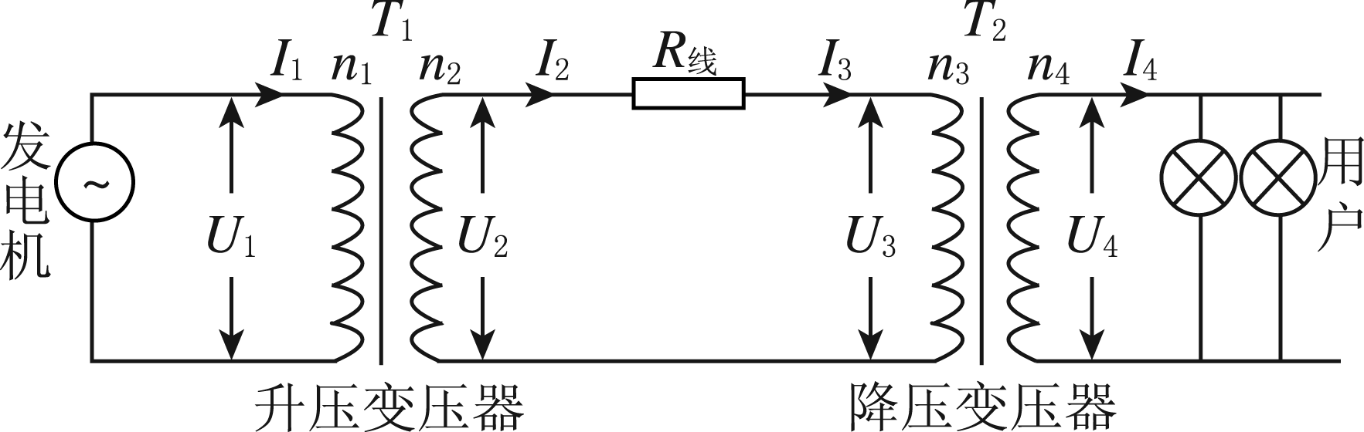
图中T₁为升压变压器，T₂为降压变压器．输电线上损失的功率为P_{线}＝IR_{线}，而P_{线}＝P_{出}·2%，所以I_{线}＝ ＝5 A.
因为I₂＝I_{线}＝5 A，I₁＝＝100 A，
所以升压变压器原、副线圈的匝数比为＝＝.
降压变压器T₂原线圈的电压U₃＝－I₂R_{线}＝ V＝4704 V，
所以降压变压器的原、副线圈的匝数比为＝＝.
第六章 传感器
1 传感器及其工作原理
1．A
2．D [解析] 根据自动干手机工作的特征，手靠近干手机时电热器工作，手撤离后电热器停止工作，人是一种导体，可以与其他导体构成电容器．手靠近时相当于连接一个电容器，可以确定干手机内设有电容式传感器，由于手的靠近改变了电容大小，故D正确；用湿度和温度来驱动电热器工作，理论上可行，但是假如干手机是由于温度、湿度的变化工作，它就成了室内烘干机．
3．A [解析] 当滑片P向左移动时，滑动变阻器接入电路中的电阻减小，则流过二极管的电流增大，从而发光增强，使光敏电阻R的阻值减小，通过灯泡L的电流增大，则L消耗的功率增大，A正确，B、D错误；当滑片P向右移动时，可分析出L消耗的功率变小，C错误．
4．C [解析] 若R为金属热电阻，温度升高后，电阻变大，读数变化不明显，A、B错误．若R为热敏电阻，读数将明显变化，C正确，D错误．
5．A [解析] 霍尔效应形成的原因是因为带电粒子在磁场中受到洛伦兹力作用，做定向移动形成的，根据左手定则，金属导体中自由电子受到向下的洛伦兹力作用，向导体的下表面N运动，则导体的上表面M带正电，所以φ_{M}>φ_{N}.
6．D [解析] 由左手定则可以判断出正离子较多时，正离子受到的洛伦兹力使其向后表面偏转聚集而导致后表面电势升高，同理负离子较多时，负离子向前表面偏转聚集而导致前表面电势低，故A、B错误．设前、后表面间的最高电压为U，则＝qvB，所以U＝vBb，由此可知U与离子浓度无关，故C错误，因Q＝vbc，而U＝vBb，所以Q＝，D正确．
7．D [解析] 由热敏电阻、光敏电阻、金属热电阻的特性和用途知A、B、C正确，D错误．
8．A [解析] 由题意知，导线芯和导电液体构成电容器的两极，类似于平行板电容器的两极，当液面高度发生变化时相当于两极正对面积发生变化，会引起电容的变化，与平行板电容器类比可得，导电液体深度h增大时，导线芯和导电液体正对面积增大，电容器的电容值变大．
9．A [解析] 压力F作用时，极板间距d变小，由C＝知，电容器的电容C变大，又根据Q＝CU知，极板带电荷量变大，所以电容器应充电，灵敏电流计中产生由正接线柱流入的电流，所以指针将右偏．压力F不变时，极板保持固定后，充电结束，指针回到零刻度．故选A.
10．AC [解析] 铜板中的自由电荷是电子，电子定向移动的方向与电流的方向相反，由左手定则可判断出电子因受洛伦兹力作用向b侧偏转，所以φ_{a}＞φ_{b}，A对，B错；因|φ_{a}－φ_{b}|＝k，所以电流增大时，|φ_{a}－φ_{b}|增大，C对；若将铜板改为NaCl溶液，溶液中的正、负离子均向b侧偏转，|φ_{a}－φ_{b}|＝0，即不产生霍尔效应，故D错．
11．BD [解析] 金属热电阻的阻值随温度升高而增大，半导体材料的热敏电阻的阻值随温度升高而减小，所以A错，B对；图线1对应的材料化学稳定性好但灵敏度低，图线2对应的材料化学稳定性差但灵敏度高，所以C错，D对．
12．AB [解析] 当环境温度降低时，R₂阻值变大，电路的总电阻变大，由I＝知I变小，又U＝E－Ir，电压表的读数U变大，B正确；又由U₁＝IR₁及P₁＝I²R₁可知U₁变小，R₁消耗的功率P₁变小，D错误；电容器两板间的电压U₂＝U－U₁，U₂变大，由场强E′＝，Q＝CU₂可知Q、E′都增大，故A正确，C错误．
13．下表面电势高
[解析] 因为自由电荷为电子，运动方向与电流方向相反，故由左手定则可判定电子向上偏，则上表面聚集负电荷，下表面带等量的正电荷，故下表面电势高，设其稳定电压为U，当运动电荷所受静电力与洛伦兹力平衡时，有e＝evB，因为导体中的电流I＝neSv＝nev·bd，故U＝.
2 传感器的应用
3 实验：传感器的应用
1．B [解析] 在0～t₁时间内，电流恒定，表明压敏电阻的阻值恒定，则重物对压敏电阻的压力恒定，则升降机可能处于静止、匀速运动或匀变速直线运动状态，故A错误，B正确；t₁～t₂时间内，电流在增加，表明压敏电阻的阻值在减小，则重物对压敏电阻的压力在增大，故升降机不可能做匀速运动或匀加速运动，C、D错误．
2．ABC [解析] 若电路无电阻R₀，且金属滑片P在b端时，回路短路，损坏电源，R₀的存在使电路不出现短路，因此A正确；当拉环不受力时，滑片P在a端，由闭合电路欧姆定律得，I＝＝0.1 A，故B正确；拉力为400 N时，由F＝kΔx得Δx＝4 cm，对应的电阻为R_{aP}＝20 Ω，R₁接入电路的电阻R_{Pb}＝5 Ω，由闭合电路欧姆定律得，I′＝＝0.3 A，故D错误，C正确．
3．A [解析] 在电梯门口放置一障碍物，电梯门不停地开关，说明电梯门口有一个光传感器，故A选项正确．
4．ABD [解析] 常温工作时，上下触点是接通的，当温度升高时，上层金属片形变大，向下弯曲，切断电源，切断温度要升高则应使调温旋钮下移一些，A、B、D对，C错．
5．小 低 不导通 导通
[解析] 白天，光照强度较大，光敏电阻R_{G}的电阻值较小，加在斯密特触发器A端的电压较低，则输出端Y输出高电平(电平指某个端点与“地”之间的电压)，发光二极管LED不导通；当天色暗到一定程度时，R_{G}阻值增大到一定值，斯密特触发器的输入端A的电压上升到某个值(1.6 V)时，输出端Y会突然从高电平跳到低电平，则发光二极管LED导通发光(相当于路灯亮了)，这样就达到了使路灯白天熄灭，天暗自动开启的目的．
6．BD [解析] 电流表的示数变为2I₀且保持不变，说明压敏电阻的阻值比升降机静止时小，压敏电阻所受压力变大，物体处于超重状态，即物体具有向上的加速度，B、D正确，A、C错误．
7．D [解析] K闭合时传感器上恰好无示数，说明小球受竖直向上的静电力，且静电力大小等于重力，由楞次定律可判断磁场B正在增强，根据法拉第电磁感应定律E＝n＝U和q·＝mg得＝，故D正确．
8．R₁ 减小 升高
[解析] 常温下，调整R₁的阻值使斯密特触发器的输入端A处于低电平，则输出端Y处于高电平，无电流通过蜂鸣器，蜂鸣器不发声；当温度升高时，热敏电阻R_{T}阻值减小，斯密特触发器输入端A电势升高，当达到某一值(高电平)时，其输出端由高电平跳到低电平，蜂鸣器通电，从而发出警报声，R₁的阻值不同，报警温度不同．
9．(1)4.0 m/s² 向右 (2)方向向左、大小为10 m/s²
[解析] (1)如图所示，依题意：左侧弹簧对滑块向右的推力F₁＝14 N，右侧弹簧对滑块向左的推力F₂＝6.0 N，滑块所受合力产生加速度a₁，根据牛顿第二定律有
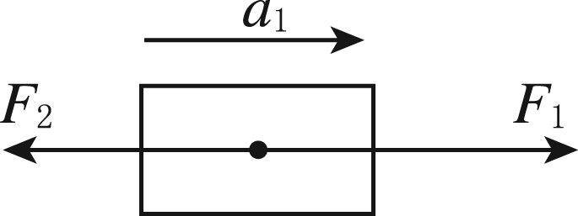
F₁－F₂＝ma₁，
得a₁＝＝ m/s²＝4.0 m/s²，
a₁与F₁同方向，即向前(向右)．
(2)传感器a的读数恰为零，即左侧弹簧的弹力F₁′＝0，因两弹簧相同，左侧弹簧伸长多少，右侧弹簧就缩短多少，所以右侧弹簧的弹力变为F₂′＝20 N．滑块所受合力产生加速度，由牛顿第二定律得F_{合}＝F₂′＝ma₂，
得a₂＝＝10 m/s²，方向向后(向左)．
10．(1)10 Ω 0.3 A (2)此传感器仍可使用 3 V
[解析] (1)R_{传}＝＝ Ω＝10 Ω.
I_{传}＝＝ A＝0.3 A.
(2)设实际检测时加在a、b间的电压为U，传感器的实际电阻为R_{传}′，根据第一次实验记录数据有U＝I₁R_{传}′＋U₁，
根据第二次实验记录数据有U＝I₂R_{传}′＋U₂，
代入数据，解得R_{传}′＝9.5 Ω，U＝3 V.
传感器的电阻变化为ΔR＝R_{传}－R_{传}′＝10 Ω－9.5 Ω＝0.5 Ω＜1 Ω，所以此传感器仍可使用．
测评卷参考答案

单元测评(一)
1．C [解析] 由E＝n得，E与磁通量的变化率成正比，故选项C正确．
2．B
3．CD [解析] 选项A中条形磁铁向下插入线圈中时，向下穿过线圈的磁通量逐渐增大，所以感应电流产生的磁场方向向上，根据安培定则可知，选项A错误，同理可知，选项B错误，选项C、D正确．
4．B [解析] 由楞次定律知，线圈进入磁场时感应电流的方向为负，穿出时为正；E＝BLv中L为有效切割长度，故线圈进入磁场时电流由大变小，穿出时电流也由大变小，选项B正确．
5．D [解析] 金属圆盘在匀强磁场中匀速转动，可以等效为无数根长为r的导体棒绕O点做匀速圆周运动，产生的感应电动势的大小为E＝，通过电阻R的电流I＝，由右手定则可知，电流的方向为由d到c，选项D正确．
6．A [解析] 导线框从t＝0时刻开始向右运动L时，导线框的bc边切割磁感线，有效长度均匀增大，故电动势均匀增大，电流均匀增大，由右手定则可知，电流方向沿顺时针方向；当L＜x＜2L时，ad边开始进入磁场，由图可知，bc边增加的切割长度与ad边增加的切割长度相互抵消，故有效切割长度不变，则感应电动势不变，电流不变，沿顺时针方向；当2L＜x＜2.5L时，bc边切割长度减小，而ad边切割长度增大，故电流要减小；当x＝2.5 L时，两边切割长度相等，故电流为零；当2.5L＜x＜3L时，ad边切割长度将大于bc边，由右手定则可得出电流方向反向，电流增大；至此即可判断选项A正确．
7．C [解析] 由平衡条件知，下金属板带正电，故电流应从线圈下端流出，由楞次定律可以判定磁感应强度B竖直向上且在减弱或竖直向下且在增强，选项A、D错误；因mg＝q，U＝R，E＝n，联立可求得＝，故选项B错误，选项C正确．
8．BD [解析] 由于A线圈上有缺口，A线圈中不产生感应电流，不受安培力的阻碍作用，所以A线圈先落地，选项B正确. B、C线圈在进入磁场的过程中，受安培力与重力作用，设材料的密度为ρ₁，电阻率为ρ₂ ，导线的横截面面积为S，正方形线圈的边长为L，则由牛顿第二定律有mg－＝ma，m＝ρ₁·4L·S，R＝ρ₂，所以4ρ₁LSg－＝4ρ₁LSa，解得a＝g－，由于B、C线圈开始下落的高度相同，故进入磁场时的速度相同，又因为线圈的材料相同，且进入同一磁场，所以加速度相同，B、C线圈同时落地，选项D正确．
9．B [解析] 闭合开关S后，调整R，使两个灯泡L₁、L₂的亮度相同，电流为I，说明R_{L}＝R.若t′时刻再闭合S，流过电感线圈L和灯泡L₁的电流增大，使电感线圈L产生自感电动势，阻碍流过L₁的电流i₁增大，故i₁将缓慢增大到I，选项A错误，选项B正确；而流过灯泡L₂的电流i₂立即达到电流I且保持不变，故选项C、D错误．
10．AC [解析] 感应电动势E＝2·B·2a·＝2Bav，感应电流I＝＝，此时圆环中的电功率P＝I²R＝R＝，安培力F＝2B·2aI＝4BaI＝，此过程中通过圆环截面的电荷量q＝I·Δt＝·Δt＝＝，此过程中产生的电能E_{电}＝mv²－m＝mv².综上可知，选项A、C正确．
11．(1)如图所示
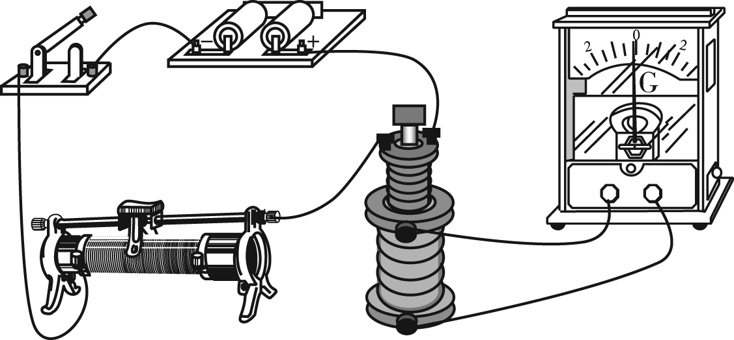
(2)右 左
[解析] 在闭合开关时发现灵敏电流计的指针向右偏了一下，表明穿过副线圈的磁通量增加时，电流计的指针向右偏．原线圈迅速插入副线圈的过程中，穿过副线圈的磁通量增加，所以指针向右偏；滑动变阻器的滑片迅速向右移动时，原线圈中的电流减小，穿过副线圈的磁通量减少，所以指针向左偏．
12．表针向左摆动 表针向右摆动 表针向右摆动
[解析] 滑动变阻器的触头向右滑动时，线圈A中的电流减弱，磁场减弱，穿过线圈C的磁通量减少，根据第二列给出的“表针向右摆动”的信息可知，磁通量减少时，表针向右摆动，反之，磁通量增加时，表针向左摆动．闭合开关S瞬间，通过线圈C的磁通量增加，表针向左摆动；在开关S闭合的情况下，线圈A远离线圈C时，通过线圈C的磁通量减少，表针向右摆动；在开关S闭合的情况下，将线圈A中的软铁棒抽出时，通过线圈C的磁通量减少，表针向右摆动．
13．(1)b点电势高 (2)1 A (3)3 W
[解析] (1)b点电势高．
(2)根据图像，由法拉第电磁感应定律，有E₂＝n＝nS＝2 V，
故I₂＝＝1 A.
(3)根据图像，由法拉第电磁感应定律，有E₁＝n＝nS＝4 V，
I₁＝＝2 A；
E₃＝E₁＝4 V，
I₃＝I₁＝2 A.
由电流的有效值的定义，有IRt₁＋ IRt₂＋IRt₃＝I²R(t₁＋t₂＋t₃)，
解得I＝ A，
故P＝I²R＝3 W.
14．(1)2 T (2)0.075 J
[解析] (1)由图像知，杆自由下落0.1 s后进入磁场并以v＝1.0 m/s的速度做匀速运动，产生的电动势E＝BLv，杆中的电流I＝，杆所受安培力F_{安}＝BIL，
由平衡条件得mg＝F_{安}，
联立解得B＝2 T.
(2)电阻R产生的热量Q＝I²Rt＝0.075 J.
15．(1) (2)
[解析] (1)设ab上产生的感应电动势为E，回路中的电流为I，ab运动距离s所用的时间为t，则有E＝Blv，I＝，t＝，Q＝I²·4R·t，
联立解得v＝.
(2)设电容器两极板间的电势差为U，则有U＝IR，
电容器所带电荷量q＝CU＝.
16．(1) (2) (3)Q＝mglsin θ
[解析] (1)线框匀速进入磁场，有mgsin θ＝IB·2l，而I＝，
线框进入磁场前由机械能守恒定律，得mgLsin θ＝mv²，
联立解得L＝.
(2)线框完全进入磁场后，匀加速下滑的距离为(d－l)时ab边穿出边界CC＇，设此时线框的速度为v₂，此过程机械能守恒，有mg(d－l)sin θ＋mv²＝mv，
此时cd边切割磁感线，电动势E＝B·2l·v₂，
电流方向为a→b→c→d→a，U_{ab}＞0，且U_{ab}＝，
联立解得U_{ab}＝ .
(3)由能量守恒定律得Q＝mglsin θ.
特色专题训练(一)
1．C [解析] 当线圈平行于磁感线或垂直于磁感线平移时，线圈中的磁通量为零且无变化，没有感应电流产生；当线圈绕BC边转动时，通过线圈的磁通量没有发生变化，没有感应电流产生；只有当线圈绕AB边转动时，通过线圈的磁通量才会发生变化，线圈中才会有感应电流产生．所以，只有选项C正确．
2．AC [解析] 闭合开关S时，由于L是一个自感系数较大的线圈，产生反向的自感电动势阻碍电流的变化，所以开始时I₂很小而I₁较大，随着电流逐渐达到稳定，I₂开始逐渐变大，I₁逐渐减小．故选项A、C正确．
3．D [解析] 线圈进入匀强磁场时，产生感应电流，线圈受安培力作用做减速运动，动能减少．同理，线圈离开匀强磁场时，动能也减少，进、出时减少的动能都等于克服安培力做的功．由于进入磁场时线圈的速度大，故感应电流大，安培力大，克服安培力做的功也多，减少的动能也多．线圈离开磁场的过程中，损失的动能少于它未进入磁场时动能的一半，因此线圈离开磁场后仍能继续运动．选项D正确．
4．AD [解析] 根据E＝BLv∝v以及v₁＝2v₂可知，选项A正确；因为I＝∝E，所以I₁∶I₂＝2∶1，选项B错误；线圈中产生的热量Q＝I²Rt＝t＝·＝∝v，所以Q₁∶Q₂＝2∶1，选项C错误；根据q＝可知，选项D正确．
5．AB [解析] 三角形线框向外匀速运动的过程中，由于切割磁感线的有效长度L＝vt，所以线框中感应电动势的大小E＝BLv＝Bv²t，故选项A正确；线框离开磁场的过程中，通过线框的电荷量Q＝I·Δt＝·Δt＝，选项B正确；当线框恰好刚要完全离开磁场时，线框切割磁感线的有效长度最大，为l，则F＝BIl＝，选项C错误；线框的热功率为P＝Fv＝BIvt·v＝，选项D错误．
6．AC [解析] 线圈上升过程中在减速，下降过程中，运动情况比较复杂，有加速、减速或匀速等，把上升过程看作反向的加速，可以发现当运动到同一位置时，线圈的速度都比下降过程中相应的速度要大，可以得出结论：上升过程中克服安培力做功多，选项A正确；上升过程时间短，故克服重力做功的平均功率大于下降过程中重力做功的平均功率，选项C正确．
7．AD [解析] 开关S闭合前，导体棒只受重力而加速下滑．闭合开关时有一定的初速度v₀，若此时F_{安}>mg，则F_{安}－mg＝ma.若F_{安}<mg，则mg－F_{安}＝ma，F_{安}不确定，故加速度的大小也不确定，选项A正确，选项B错误；无论闭合开关时初速度为多大，导体棒最终所受的安培力和重力都平衡，故选项C错误；再根据能量守恒定律可知，选项D正确．

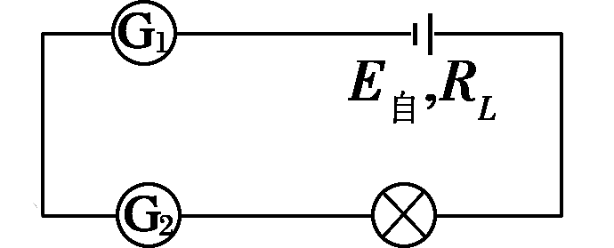
8．B [解析] S闭合且电流达到稳定时，通过电流表G₁、G₂两条支路的电流均由左向右．断开S，L中产生自感电动势，由“增反减同”可知，自感电动势E_{自}的方向一定与原电流方向相同，等效电路如图所示．显然，断开S后，在E_{自}的作用下，回路中将形成沿顺时针方向的电流，这时流经电流表G₂的电流方向变为由右向左．由于这段时间内E_{自}是逐渐减小的，故电流也是逐渐减小的．综上可知，选项B正确．
9．C [解析] 设导线框长为L₁，宽为L₂，第一次拉出的速度为v₁，第二次拉出的速度为v₂，则v₁＝3v₂.匀速拉出磁场时，外力所做的功恰等于克服安培力所做的功，有W₁＝F₁L₁＝BI₁L₂L₁＝，同理W₂＝，故W₁>W₂；又由于导线框两次被拉出的过程中，磁通量的变化量相等，即ΔΦ₁＝ΔΦ₂，由q＝It＝t＝t＝＝得q₁＝q₂.故选项C正确．
10．B [解析] 导体棒切割磁感线产生的感应电动势为BLv，所以U＝BLv，对小球由平衡条件有＝mgtan θ，联立解得＝，由右手定则可知，通过导体棒的电流方向为b→a，故左侧金属板带正电，小球带正电，选项B正确．
11．(1)B (2)2v 4v (3)成反比 感应电动势的大小跟磁铁穿过线圈的磁通量的变化率成正比
[解析] (1)传送带的速度越大，磁铁穿过线圈的时间越短，所以改变电动机的速度就改变了磁铁穿过线圈的时间Δt；由于线圈面积不变，条形磁铁的磁感应强度不变，所以磁通量的改变量ΔΦ不变．
(2)从图中可以看出，甲的最高电压是0.5 V，乙的最高电压是1.0 V，丙的最高电压是2.0 V，所以，传送带的速度应该分别是v、2v和4v.
(3)本实验通过控制电动机的速度，直接改变的是磁铁穿过线圈的时间Δt，所以直接的结论是感应电动势的大小跟磁铁穿过线圈的时间Δt成反比．由于线圈面积不变，条形磁铁的磁感应强度不变，即ΔΦ不变，所以可得出感应电动势E的大小跟磁铁穿过线圈的磁通量的变化率成正比的结论．
12．(1)0.1 A 方向为b→a (2)9×10^{－6} C
[解析] (1)通过圆形线圈的磁通量Φ变大，由楞次定律和安培定则知，线圈中感应电流的方向为逆时针方向，所以通过R的电流方向为由b到a.由法拉第电磁感应定律可知，线圈产生的感应电动势为E＝＝＝100×0.2×0.02 V＝0.4 V，
由闭合电路的欧姆定律可知，通过R的电流为I＝＝ A＝0.1 A.
(2)电容器两端的电压等于电阻R两端的电压，即U_{C}＝U_{R}＝IR＝0.1×3 V＝0.3 V，
电容器所带的电荷量为Q＝CU_{C}＝30×10^{－6}×0.3 C＝9×10^{－6} C.
13．(1)0.25 A 方向为a→b (2)0.2 W (3)0.075 J
[解析] (1)由右手定则可知，金属棒中的电流方向为a→b
感应电动势E＝Blv＝0.5×0.4×4 V＝0.8 V
由闭合电路的欧姆定律得I＝＝ A＝0.25 A.
(2)匀速运动时金属棒受到的安培力 F_{安}＝BIl ＝0.5×0.25×0.4 N＝0.05 N，
则 F_{外}＝F_{安}＝0.05 N，
功率 P＝F_{外}v＝0.05×4 W＝0.2 W.
(3)由能量守恒定律可知，金属棒的动能全部转化为电路中产生的热量，即Q＝ΔE_{k}＝mv²＝0.08 J，
故电阻R上产生的热量为Q_{R}＝Q＝0.075 J.
14．(1) (2)R
(3)mgxsin θ－
[解析] (1)当杆达到最大速度时安培力F＝mgsin θ，
安培力F＝BId，其中感应电流I＝，
感应电动势E＝Bdv_{m}，
联立解得最大速度v_{m}＝.
(2)当ab运动的加速度为gsin θ时，根据牛顿第二定律，有
mgsin θ－BI′d＝m·gsin θ，
电阻R上的电功率P＝I′²R，
解得P＝R.
(3)金属杆从静止到具有最大速度的过程中根据动能定理得
mgxsin θ－W_{F}＝mv－0，
解得W_{F}＝mgxsin θ－.
15．(1)0.5 m/s 0.25 m (2)1 m (3)0.33 W
[解析] (1)t₁＝1 s时，线圈的bc边刚进入磁场，感应电动势
E₁＝BL₁v₀
感应电流I₁＝
由图中可读出I₁＝0.1 A
联立解得v₀＝0.5 m/s
故线圈在第1 s内的位移x＝t₁＝0.25 m.
(2)线圈在磁场中运动时，感应电流I＝，由图乙可知，电流随时间均匀增大，故线圈在磁场中做匀加速运动．
t₂＝2 s时，感应电流I₂＝＝0.3 A
解得线圈的速度v₂＝1.5 m/s
故线圈ab边的长度L₂＝·(t₂－t₁)＝1 m.
(3)线圈在磁场中运动的加速度a＝＝1 m/s²
线圈ad边刚进入磁场时，有F－BI₂L₁＝ma
解得拉力F＝0.22 N
故拉力的功率P＝Fv₂＝0.33 W.
单元测评(二)
1．B [解析] 由图知电流的最大值为10 A，有效值为I＝ A＝10 A，选项A错误，选项B正确；周期为0.02 s，则频率为f＝＝50 Hz，选项C、D错误．
2．D [解析] 线圈旋转到中性面位置，磁感线与切割速度方向平行，根据公式E＝BLvsin θ可知，线圈中的感应电流等于零，转过中性面之后，电路中就又产生了感应电流，但是电流方向与之前线圈中的感应电流的方向相反，选项D正确．
3．A [解析] 由电动势e＝10 sin 20πt (V)知，计时从线圈位于中性面时开始，所以t＝0时，线圈位于中性面，磁通量最大，但此时线圈切割磁感线的线速度方向与磁感线平行，切割磁感线的有效速度为零，A正确，B、C错误．当t＝0.4 s时，e＝10 sin(20π×0.4) V＝0，D错误．
4．C [解析] 根据P＝，对直流电有P＝，对正弦式交流电有＝，所以正弦式交流电的有效值为U′＝＝ V，故交流电源输出电压的最大值U_{m}′＝U′＝10 V，故选项C正确，选项A、B、D错误．
5．C [解析] 根据远距离输电和理想变压器的工作原理可知，P₁＝P₂、P₂>P₃、U₂>U₃，故选项C正确．
6．AC [解析] 根据公式P＝，得P＝10 W，故选项A正确；由图乙可知，0.02 s时通过线圈的磁通量为零，电动势最大，R两端的电压瞬时值为10 V，故选项B错误；由图乙可知，T＝0.02 s，电动势的最大值为E_{m}＝U＝10 V，ω＝＝100π，又因为此交变电流是从垂直于中性面开始计时的，所以R两端的电压u随时间t变化的规律是u＝14.1cos 100πt(V)，故选项C正确；I_{m}＝＝1.41 A，通过R的电流i随时间t变化的规律是i＝1.41cos 100πt(A)，故选项D错误．
7．C [解析] 电容器能够通交流，选项A错误；变压器能够改变交流电的电压，但是不能改变交流电的频率，选项B错误；根据＝得U₂＝22 V，所以电阻R₂的电功率为P₂＝＝48.4 W，选项C正确；根据法拉第电磁感应定律可知，原、副线圈铁芯中磁通量的变化率之比为1∶1，选项D错误．
8．BC [解析] 当S接通后，变压器的输出电压不变，副线圈负载电阻减小，引起总电流增大，因此输电线的等效电阻两端的电压增大，灯泡L₁两端的电压减小，通过灯泡L₁的电流减小，选项A错误，选项B、C正确；S接通后，变压器输出功率增大，输入功率增大，原线圈中的电流增大，选项D错误．
9．BC [解析] 根据图乙可知，副线圈输出电压瞬时值的表达式为u＝44 cos 100πt(V)，故选项B正确；其峰值为U_{2m}＝44 V，根据理想变压器输入、输出电压与原、副线圈匝数的关系可知，原线圈输入电压的峰值为U_{1m}＝220 V，其有效值为U₁＝220 V，故选项A错误；R处出现火情时，温度升高，R的阻值减小，副线圈上的总电阻减小，根据闭合电路的欧姆定律可知，副线圈中的总电流增大，故原线圈中的电流增大，选项C正确；由焦耳定律可知，R₀的电功率增大，故选项D错误．
10．AB [解析] 由T₂的副线圈的输出电压的表达式可知，副线圈的输出电压的有效值为220 V，电流的有效值为I＝ A＝20 A，选项A正确；通过输电线的电流I′ ＝ A＝5 A，所以升压变压器的输入功率为P＝I′²R＋I²R₀＝5²×10 W＋20²×11 W＝4650 W，选项B正确；发电机中的交变电流的频率与T₂的输出电压的频率相同，也为50 Hz，选项C错误；当用电器的电阻R₀减小时，其消耗的功率变大，发电机的输出功率变大，选项D错误．
11．见解析
[解析] (1)变压器A处的线圈因双股绕制，正向电流与反向电流产生的磁场相互抵消，多开灯、少开灯都如此，所以B处的线圈中无感应电流，保安器的控制开关J不工作，不会自动切断电源；(2)当人“手—地”触电时，相线中的电流有一部分直接通过人体流入大地，不从A处的线圈中回流，保安器铁芯中的磁通量发生变化，B处的线圈有电流输出，保安器开关J工作，自动切断电源；(3)“相线—零线”触电时，与多开几盏电灯的情况相似，A处的线圈中正、反向电流总是相等，不会引起磁通量的变化，保安器不能自动切断电源，不起保安作用．
12．(1)转子不是在匀强磁场中转动或手摇动发电机的转速不均匀
(2)2 s 0.5π rad/s
[解析] 只有线圈在匀强磁场中匀速转动时，产生的交变电流才是标准的正弦式电流，手摇发电机的磁场是由条形磁铁产生的，所以不是匀强磁场，由于是手摇转动，转速难以保证恒定．屏上每出现一次向上的尖峰，就代表经过了一个周期，2 min内屏上出现了61个向上的尖峰，表明周期T＝ s＝2 s，大轮的角速度等于小轮的角速度的一半，所以大轮的角速度ω＝·＝0.5π rad/s.
13．(1)8.0 V (2)2.88 W (3)4.0×10^{－3} C
[解析] (1)由图像知，线圈中产生的交变电流的周期T＝3.14×10^{－2} s，所以E_{m}＝nB_{m}Sω＝＝8.0 V.
(2)电流的最大值I_{m}＝＝0.80 A，有效值I＝＝ A，小灯泡消耗的电功率P＝I²R＝2.88 W.
(3)在0～时间内，电动势的平均值E＝，平均电流I＝＝，
通过小灯泡的电荷量Q＝IΔt＝＝4.0×10^{－3} C.
14．(1)5.0 V (2)0.35 A (3) (4)74 J
[解析] (1)E_{m}＝nBSω＝5.0 V.
(2)I＝＝＝0.35 A.
(3)由 q＝It＝t＝可得＝＝＝.
(4)由能量守恒定律得E′＝Q＝I²(R＋r)t＝74 J.
15．见解析
[解析] (1)需要安装一台升压变压器和一台降压变压器，输电线路的示意图如图所示．
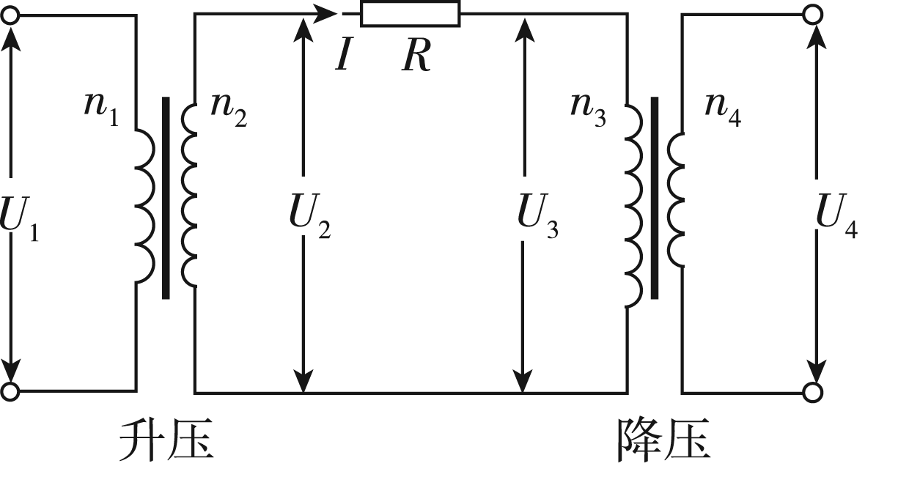
(2)按题意，P_{损}＝5%P＝0.05×100×10³ W＝5×10³ W
设输电线路中的电流为I，P_{损}＝I²R
I＝ ＝ A＝25 A
输送电压U₂＝＝ V＝4000 V
对升压变压器，＝＝＝
输电线路上损失的电压U_{损}＝IR＝25×8 V＝200 V
降压变压器原线圈两端的电压U₃＝U₂－U_{损}＝(4000－200) V＝3800 V
用户在副线圈两端得到的电压U₄＝220 V
所以＝＝＝
即升压变压器原、副线圈的匝数之比为1∶16，降压变压器原、副线圈的匝数之比为190∶11.
特色专题训练(二)
1．C [解析] 由E＝n＝nS知，选项A、B错误，选项C正确；感应电流产生的磁场与原磁场的方向可能相同，也可能相反，选项D错误．
2．C [解析] 产生感应电流的条件是穿过闭合电路的磁通量发生变化．当保持两磁铁与软铁棒三者的相对位置不变时，磁通量不变，即使闭合开关也不会产生感应电流，选项A、B错误；开关保持闭合的情况下，无论移动软铁棒还是移动磁铁的瞬间，磁通量都是变化的，电路中都能产生感应电流．选项C正确，选项D错误．
3．C [解析] 照明供电线路的用电器是并联的，晚上七八点钟用电高峰时，用电器较多，总电阻较小，供电线路上的电流较大，输电线上损失的电压较大，用户得到的电压较小，所以选项C正确．
4．BD [解析] 由图乙可知，电源输出电压的峰值为311 V，有效值为220 V，所以电压表的读数为220 V，电流表的读数为电流的有效值I＝＝1.1 A，选项A错误，选项B正确；由图乙可知T＝2×10^{－2} s，ω＝＝100π rad/s，所以R两端的电压随时间变化的规律为u_{R}＝311cos 100πt (V)，选项C错误，选项D正确．
5．B [解析] 两根金属棒ab和cd以相同的速度匀速运动，若断开开关S，两根金属棒与导轨构成的回路中磁通量无变化，则回路中无感应电流，选项A、C错误；若闭合开关S，金属棒ab与导轨构成的回路中磁通量发生变化，则回路中有感应电流，选项B正确，选项D错误．
6．C [解析] 由＝得U₂＝44 V，选项D错误；由＝得I₂≤1 A，所以负载的功率P₂＝U₂I₂≤44 W，选项A错误；副线圈中的电流的最大值为I_{m}＝ A，故选项B错误；由R＝得R≥44 Ω，选项C正确．
7．A [解析] 因为副线圈两端的电压没有发生变化，所以灯泡仍能正常发光．当滑片下移时，由于滑动变阻器的电阻增大，所以副线圈中的电流减小，原线圈中输入的电流也变小，故输入的功率变小，选项A正确．
8．D [解析] 导体棒做匀加速运动，合外力恒定，由于受到的安培力随速度的变化而变化，故拉力一直变化，选项A错误；设棒通过整个圆环所用的时间为t，由匀变速直线运动的基本关系式可得2R＝at²，解得t＝，选项B错误；由v²－v＝2ax可知棒经过环心时的速度v＝，此时的感应电动势E＝2BRv，此时金属圆环的两侧并联，等效电阻r_{总}＝，故棒经过环心时流过棒的电流为I＝＝，选项C错误；由对选项C的分析可知棒经过环心时所受安培力的大小为F＝2BIR＝，选项D正确．
9．B [解析] 由图甲可知在0～1 s内磁感应强度均匀增大，产生恒定的感应电流，根据楞次定律可判断感应电流的方向为逆时针方向；由左手定则可知，导体棒受到的安培力的方向水平向左，导体棒静止不动，故静摩擦力方向水平向右，为正方向，且大小不变．由此可以得出选项B正确．
10．BCD [解析] 根据楞次定律可知，当原磁场减弱时线圈L₂中感应电流产生的磁场方向与原磁场方向相同，因为拔出线圈L₁、使滑动变阻器的阻值变大以及断开开关都能够使原磁场减弱，所以选项B、C、D正确．
11．(1)24.0 A
(2)①用绝缘导线在线圈的外部或变压器的铁芯上绕制n匝线圈；②将A线圈与低压交流电源相连接；③用多用电表的交流电压挡分别测量A线圈的输入电压U_{A}和绕制线圈的输出电压U
n(其他方法，只要合理即可)
12．(1)12.5 rad/s (2) C
[解析] (1)由E_{m}＝nBSω得
ω＝＝ rad/s＝12.5 rad/s.
(2)开关S闭合后U_{L}＝10 V，P_{L}＝10 W，I＝＝1 A，所以R_{总}＝＝10 Ω，
q＝n＝n·＝ C.
13．(1)200 V (2)10 W (3)0.25 A
[解析] (1)通过R₁的电流的有效值I₁＝ A＝1 A，
电阻R₁两端的电压的有效值U₁＝I₁R₁＝1×20 V＝20 V
所以原线圈输入电压的有效值
U＝U₁＝10×20 V＝200 V.
(2)通过电阻R₂的电流I₂＝＝ A＝0.5 A，
电阻R₂的电功率P₂＝IR₂＝0.5²×40 W＝10 W.
(3)原线圈输入的电流I＝＝ A＝0.175 A ，
副线圈输出的电流I′＝I＝10×0.175 A＝1.75 A，
R₃支路中的电流I₃＝I′－I₁－I₂＝1.75 A－1 A－0.5 A＝0.25 A.
14．(1)37° 1 T (2)28.2 J (3)0.27 W
[解析] (1)S断开时，ab做匀加速直线运动．
从图乙得a＝＝6 m/s²，由牛顿第二定律有mgsin α＝ma，
故sin α＝，
解得α＝37°(或α＝arcsin 0.6)．
t＝0.5 s时，S闭合且加上了磁场，分析可知，此后ab将先做加速度减小的加速运动，当速度达到最大(v_{m}＝6 m/s)后接着做匀速运动，匀速运动时，由平衡条件有mgsinα＝F_{安}，
又F_{安}＝BId，I＝，R_{总}＝R_{ab}＋R₁＋＝ Ω＝10 Ω，
联立以上各式有mgsin α＝，
代入数据解得B＝＝1 T.
(2)由能量守恒定律有mgxsin α＝mv＋Q，
代入数据解得Q＝mgxsin α－mv＝28.2 J.
(3)改变电阻箱R₂的值后，ab匀速下滑时有mgsin α＝BdI，
则I＝＝0.6 A，
通过R₂的电流为I₂＝I，
R₂的功率为P＝IR₂，
联立以上各式有P＝I²R₂＝I².
当＝时，即R₂＝R_{L}＝3 Ω，功率最大，最大功率P_{m}＝I²R_{L}＝0.27 W.
15．(1)6.24×10⁵ W (2)1∶51 53∶1
[解析] (1)水轮机的输出功率即发电机的输入功率，为
P₁＝＝×75%＝7.8×10⁵ W，
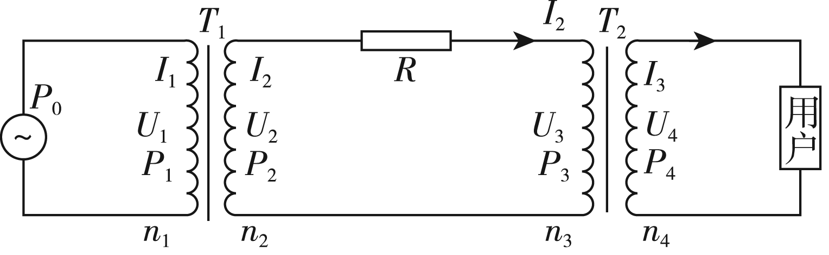
发电机的输出功率为P₀＝P₁×80%＝6.24×10⁵ W.
(2)输电示意图如图所示，发电机输出的电流I₁＝＝ A＝2600 A，
输电线路中的功率损耗P_{耗}＝P₀·5%＝3.12×10⁴ W，
输电线路中的电流I₂＝＝ A≈51 A，
所以升压变压器T₁的原、副线圈匝数比＝≈
降压变压器T₂的输出功率为
P＝P₀－P_{耗}＝5.928×10⁵ W
T₂的输出电流为
I₃＝＝ A＝2.7×10³ A
所以降压变压器T₂的原、副线圈匝数比
＝＝≈.
单元测评(三)
1．BCD [解析] 热敏电阻能够把温度这个热学量转换为电阻这个电学量，选项A错误；选项B、C、D正确．
2．CD [解析] 光敏电阻由半导体材料制成，温度升高，半导体导电性增强，光敏电阻阻值减小，选项A错误；并不是所有传感器都是由半导体材料制成的，例如金属热电阻就是由金属制成的，选项B错误；在磁场中霍尔元件可以输出霍尔电压，将磁感应强度的大小转化为电压的大小，选项C正确；铁氧体常温下具有磁性，当温度升高到103 ℃附近的居里点时，磁性就会消失，选项D正确．
3．A [解析] 光敏电阻是把光照强度这个光学量转换为电阻这个电学量的元件；热敏电阻是把温度这个热学量转换为电阻这个电学量的元件，故选项B、D错误；热敏电阻和光敏电阻都是用半导体材料制成的，半导体具有光敏性和热敏性，故选项A正确，选项C错误．
4．D [解析] 当R₃所在处出现火情时，R₃的阻值增大，电路中的总电阻增大，总电流减小，路端电压增大，所以报警器两端的电压增大，电流表所在支路的电流也增大，选项D正确．
5．D [解析] 该同学站在压力传感器上完成一次下蹲动作的过程中，先向下加速，后向下减速，其加速度先向下后向上，即先失重后超重，选项D正确．
6．AC [解析] 当F向上压可动膜片电极时，电容C变大；而C＝，U不变，故Q变大，电容器充电，选项A正确，选项B错误；若电流表有示数，说明压力F发生变化，选项C正确，选项D错误．
7．BC [解析] 从乙图可以知道，每间隔1秒的时间光传感器就输出一个电信号，而在这一段时间内传送带运动了两个工件之间的距离，所以传送带运动的速度是v＝ m/s＝0.2 m/s.故A错误，B正确；传送带每小时传送的距离为s＝vt＝0.2×3600 m，工件个数为n＝＝3600个，C正确，D错误．
8．D [解析] 由小球的受力情况可知a∝F_{N}，而压敏电阻的阻值随压力的增大而减小，则电流的大小反映了加速度的大小，故t₂～t₃时间内小车做匀加速运动，t₁～t₂时间内小车做加速度增大的变加速运动，选项D正确．
9．ABD [解析] 由题图甲可知，电流先达到最大，然后变为零，因电容器在充电时，电路中有充电电流，充电完毕后，电路中的电流为零，所以A、B间应是电容器，选项A正确；题图乙中电流先慢慢增大，然后不再发生变化，而电感线圈由于自感的作用，使得电路中的电流只能先慢慢增大，然后稳定不变，故B、C间是电感线圈，选项B正确；题图丙中电流立即达到最大值，最后电流的大小保持不变，所以C、D间是定值电阻，选项C错误，选项D正确．
10．D [解析] 由楞次定律可知，通过电流表的电流方向向右；传感器正常工作时的电阻R＝＝＝10 Ω，工作电流I＝＝＝0.3 A，由于滑动变阻器的工作电流是1 A，所以电路中允许通过的最大电流为I_{max}＝0.3 A；由于磁场随时间均匀变化，所以线圈中产生的感应电动势是不变的；滑动变阻器的滑片位于最左端时，外电路的电阻为R_{外}＝20 Ω，故电动势的最大值E_{max}＝＝＝，又E_{max}＝I_{max}(R_{外}＋r)，联立解得t₀＝40 s．故只有选项D正确．
11．a、b 之间 e、f之间
[解析] P、Q应该分别接在触头a、b之间，同时，M、N应该分别接e、f，其工作原理是，当水温升高时，热敏电阻的阻值减小，电磁铁中的电流增大，吸引力增大，使衔铁被吸下，a、b断开，使加热装置停止加热；当水温降低到一定程度时，热敏电阻阻值增大，电磁铁中的电流减小，吸引力减小，衔铁被弹簧拉上去，使a、b之间连接，加热装置开始加热，从而实现水温控制．
12．(1)如图所示
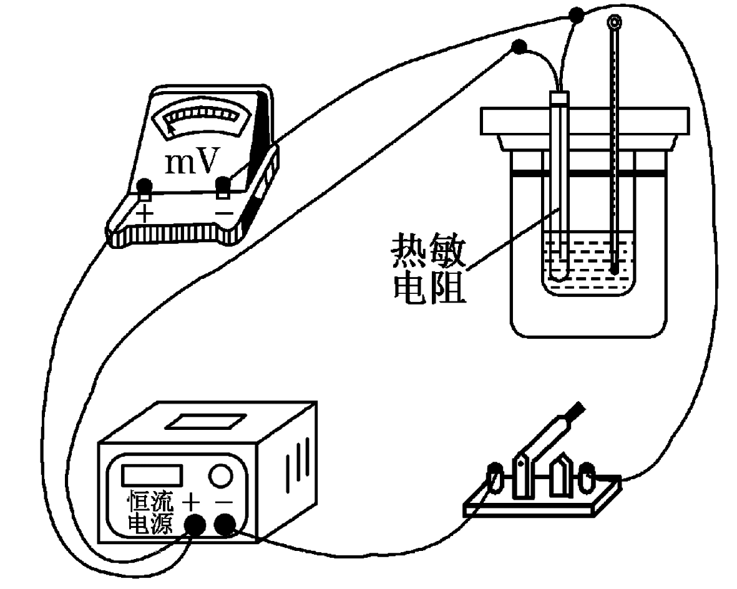
(2)②记录电压表的示数 记录温度计的示数
(3)100 0.400
[解析] 每次添加热水后，都需要重新读出温度计和电压表的示数．根据绘得的Rt图像可以看出，电阻值R与温度t之间是线性关系，故可写成数学表达式R＝a＋bt(Ω)，其中b为直线的斜率，据图线可得b＝＝0.400，a＝100，所以上式可写为R＝100＋0.400t(Ω)．
13．(1)变大 低 高 (2)大
[解析] (1)天黑时，光线减弱，光敏电阻的阻值R_{G}变大，A端输入低电压，Y端输出高压信号，J得到高压，开始控制路灯工作．
(2)如果路灯开关自动接通时天色还比较亮，应将R调大，这样A端输入电压较高，不会触发继电器．
14．(1)S闭合时，处于加热状态；S断开时，处于保温状态
(2)121 Ω 1089 Ω
[解析] (1)当S闭合时，R₂被短路，此时电路总电阻最小，由P＝知功率最大，此时为加热状态，当S断开时，R₁、R₂串联，电路总电阻最大，功率最小，此时为保温状态．
(2)S闭合时，处于加热状态，有P_{max}＝；
S断开时，处于保温状态，有P_{min}＝.
联立解得R₁＝121 Ω，R₂＝1089 Ω.
15．(1)x＝
(2)U＝
[解析] (1)由牛顿第二定律知kx＝mω²(l₀＋x)，即kx－mω²x＝mω²l₀，
故x＝.
(2)由串联电路的规律知U＝E＝.
模块终结测评(一)
1．ABC [解析] 真空冶炼炉，炉外线圈通入交变电流，炉内的金属中产生涡流；金属探测器和电磁灶是利用涡流工作的；闭合线圈在匀强磁场中转动产生感应电流，不同于涡流．故选项A、B、C正确，选项D错误．
2．A [解析] 在1 min内，灯泡上产生的热量是W＝Pt＝100×60 J＝6000 J，选项A错误；从电压瞬时值的表达式知，电压的有效值为220 V，通过灯泡的电流I＝＝0.45 A，也是与灯泡串联的电流表的示数，故选项B正确；电压表与灯泡并联，测得的是灯泡电压的有效值，故示数为220 V，所以选项C正确；通过灯泡的电流的有效值为0.45 A，故其最大值I_{m}＝×0.45 A＝0.64 A，故选项D正确．
3．B [解析] 当声波使膜片前后振动时，膜片后的金属线圈就跟着振动，从而使处于永磁体的磁场中的线圈切割磁感线，穿过线圈的磁通量发生改变，产生感应电流，从而将声音信号转变为电信号，可见这是利用电磁感应原理，故选项B正确．
4．A [解析] 任一时刻ab杆和框架所受的安培力大小相等、方向相反，由于ab杆的质量只有框架质量的，故ab杆的加速度大小是框架加速度大小的4倍，选项A正确，选项B错误．由于安培力的大小在变化，故ab杆和框架的加速度是变化的，选项C错误．ab杆在框架上滑动时，框架的等效电阻不断变化，选项D错误．
5．BC [解析] 由题图(b)可知，线框中产生的感应电动势恒定，线框ab边的发热功率为P＝，感应电动势E＝S＝·＝，所以B₀＝，A错误；由P＝I²R可得线框中的感应电流I＝2，B正确；cd边电阻等于ab边电阻，而两边流过的电流相等，因此发热功率相等，C正确；由楞次定律可判断，线框中感应电流方向为adcba方向，因此a端电势比b端低，D错误．
6．BD [解析] 若载流子为电子，则可判断电子受洛伦兹力而向上表面运动，故上表面带负电，因此，此材料为P型半导体．根据I＝nqSv＝nqdlv，所受洛伦兹力与电场力平衡，q＝qB.解得n＝.综上所述，选项B、D正确．
7．B [解析] 随着交变电流频率的增大，电阻原件的阻抗(电阻)不变，电感原件的感抗增大，电容器的容抗减小，根据欧姆定律可得：通过电阻的电流不变，通过电容器的电流变大，通过电感线圈的电流变小，选项B正确．(由于供电电压的最大值不变，原、副线圈的匝数比不变，故电流表A₄的示数也不变)
8．AC [解析] 交流电流表的示数为副线圈中电流的有效值，即I₂＝50 mA＝0.05 A，根据＝得，I₁＝5 A，选项A正确，选项B错误．原线圈(被测电路)中电流的最大值I_{1m}＝I₁＝5 A，选项C正确．原、副线圈中的电流有相位差，故不能同时达到最大值，选项D错误．
9．C [解析] 在计算输电线上损耗的功率时，ΔP＝I²R＝中I指的是通过输电线的电流，U指的是输电线上损耗的电压，选项A、B错误；采用更高的电压输电，可以减小输电线上的电流，故可以减少输电线上损耗的功率，提高输电的效率，选项C正确，选项D错误．
10．(1)欧姆 (2)＋ (3)> (4)OFF或交流电压最高
[解析] 用手掌挡住部分光线，电阻变大，偏角变小．
11．(1)减小 (2)红
[解析] 当门打开时，R₃受红外线照射，电阻减小，从而使并联电路电阻减小，总电阻减小，总电流增大，R₂两端的电压减小，通过R₂的电流减小，故通过R₃的电流增大，线圈产生的磁场增强，吸引衔铁，红灯亮．
12．(1)1100 V (2)5∶1 (3)20 A
[解析] (1)感应电动势的最大值为E_{m}＝nBSω＝2πnBSf＝2π×220××0.05×50 V＝1100 V
发电机的输出电压U₁＝＝1100 V.
(2)变压器原、副线圈的匝数比为＝＝＝.
(3)由P＝UI得副线圈的总电流为I₂＝＝ A＝100 A，
由＝得I₁＝I₂＝×100 A＝20 A.
13．(1)BL (2)BL (3)
[解析] (1)cd边刚进入磁场时，线框的速度v＝，
线框中产生的感应电动势E＝BLv＝BL.
(2)此时线框中的电流I＝，
由右手定则可知，通过cd边的电流方向为d→c，故c点电势较高．
c、d两点间的电势差U＝I·＝BL.
(3)安培力F＝BIL＝，
根据牛顿第二定律得mg－F＝ma，又a＝0，
联立解得下落高度h＝.
14．(1)4.9×10^{－2} V 电流方向由b到a (2)见解析 (3)见解析
[解析] (1)金属条ab在磁场中切割磁感线时，其所构成的回路的磁通量发生变化，有E＝Brω－Brω，
代入数据解得E＝4.9×10^{－2} V，
根据右手定则可知电流方向由b到a.
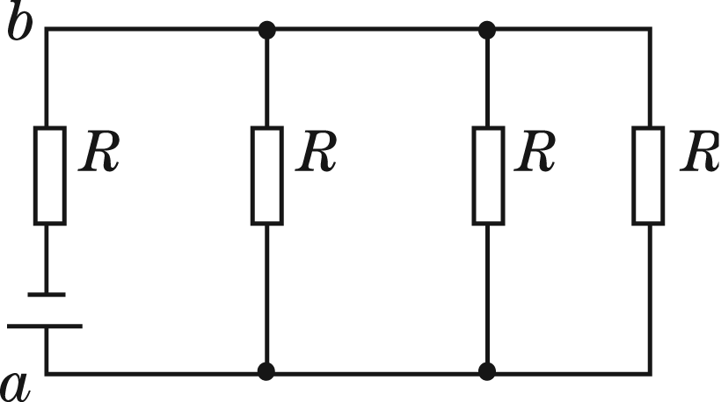
(2)设电路中的总电阻为R_{总}，根据如图所示的电路可知R_{总}＝R＋R＝R，
a、b两点间的电势差U_{ab}＝E＝1.2×10^{－2} V，
设ab离开磁场区域的时刻为t₁，下一根金属条进入磁场区域的时刻为t₂，则
t₁＝＝ s，t₂＝＝ s，
设后轮转一圈的时间为T，则T＝＝1 s，
在T＝1 s内，金属条有四次进出，后三次与第一次相同．
可画出U_{ab}t图像如图所示．
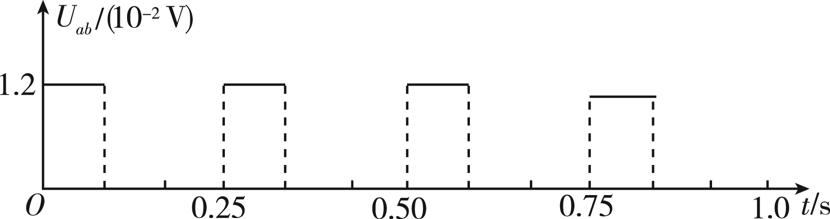
(3)“闪烁”装置不能正常工作．(金属条产生的感应电势只有4.9×10^{－2} V，远小于小灯泡的额定电压，因此无法正常工作)
B增大，E增大，但有限度；r₂增大，E增大，但有限度；ω增大，E增大，但有限度；θ增大，E不变．
15．(1)0.6 V (2)4 m/s (3)3 m/s²
[解析] (1)当棒的速度v＝2 m/s时，棒中产生的感应电动势E＝Bdv＝1 V，
此时电路中的电流I＝＝1 A，
所以电阻R两端的电压U＝IR＝0.6 V.
(2)根据Q＝I²Rt∝R可知，在棒下滑的整个过程中金属棒中产生的热量
Q₂＝Q₁＝0.4 J，
设棒到达导轨最底端时的速度为v₂，根据能量守恒定律，有
mgLsin θ＝mv＋Q₁＋Q₂，
解得v₂＝4 m/s.
(3)棒到达导轨最底端时回路中产生的感应电流I₂＝＝2 A，
根据牛顿第二定律有mgsin θ－BI₂d＝ma，
联立解得a＝3 m/s².
模块终结测评(二)
1．D [解析] 手靠近时电热器工作，手撤离时电热器停止工作，人是一种导体，可以与其他导体构成电容器．手靠近时相当于连接一个电容器，可以确定干手机内设有电容式传感器，由于手的靠近改变了电容．用湿度和温度来驱动电热器工作，理论上可行，但是假如干手机是由于湿度、温度的变化而工作，那它就成了室内烘干机．故选项D正确．
2．BD [解析] 根据产生感应电动势的条件可知，只有处于变化的磁场中，B线圈才能产生感应电动势，选项A错误，选项B正确；根据法拉第电磁感应定律可知，感应电动势的大小取决于磁通量的变化率，选项C错误，选项D正确．
3．D [解析] 由et图像可知，交变电动势的周期为0.2 s，故频率为5 Hz，该交变电动势的最大值为1 V，有效值为 V，选项A、B错误．t＝0.1 s时，电动势的瞬时值为零，方向改变，线圈处在中性面上，通过线圈的磁通量最大，故选项C错误，选项D正确．
4．C [解析] 本题考查电磁感应中电荷量、热量、电流的计算和感应电流方向的判断．绕P₁、P₂轴转动时电流的方向相同，但电流的方向为a→d→c→b→a，选项A错误；电荷量q＝，与绕哪个轴转动没有关系，选项B错误；线圈分别绕两轴转动时产生的电动势相同，所以电流相同，产生的热量也相同，选项C正确，选项D错误．
5．AB [解析] 根据P＝IU可知，在功率一定时，采用高压输电，可以减小电流，从而减少输电线上的能量损失，选项A正确；交变电流由于感抗和容抗的作用，对输电有影响，而利用直流输电可以有效地弥补这个缺陷，选项B正确；两种输电方式都不能改变输电的速度，选项C错误；变压器只能改变交变电流的电压，选项D错误．
6．ABD [解析] 圆形金属线框的磁通量先增加后减少，由楞次定律可知，线框内的感应电流先沿逆时针方向再沿顺时针方向，选项A正确；切割磁感线的有效长度为直径时最大，故线框产生的感应电动势经历两次先增大后减小，选项B正确；水平拉力的方向与安培力的方向相反，与速度方向无关，选项C错误，选项D正确．
7．B [解析] 由题意知n_{B}＝2n_{A}，某一回路的总电阻为R，在Δt时间内产生的感应电动势为E＝n，平均感应电流为I＝，根据I＝得通过线圈的电荷量为q＝It＝n＝，且a＝2b，得q_{A}∶q_{B}＝2∶1，选项A错误；线框A、B被匀速拉出时，拉力与安培力大小相等，所受的安培力的大小为F_{安}＝nBIl，而I＝，E＝nBlv，所以F＝F_{安}＝，得F_{A}∶F_{B}＝1∶1；拉力的功率P＝Fv，故P_{A}∶P_{B}＝1∶1；拉力所做的功W＝Fl，故W_{A}∶W_{B}＝2∶1，选项B正确，选项C、D错误.
8．C [解析] 根据每个二分之一周期中，前四分之一周期被截去，则在一个周期中有二分之一周期被截去，由有效值的定义可知，P_{m}T＝T＝·2T＝P·2T，即P＝，故选项C正确．
9．CD [解析] 由于电动机的输出功率恒定，由P_{出}＝Fv及F－mg－＝ma可知，导体棒的加速度逐渐减小，故选项A错误；电动机的输出功率为P_{出}＝IU－I²r＝6 W，选项B错误；电动机的输出功率就是电动机牵引棒的拉力的功率，P_{出}＝Fv，当棒达稳定速度时，F＝mg＋BI′L，感应电流I′＝＝，解得棒达到的稳定速度为v＝2 m/s，选项C正确；由能量守恒定律得P_{出}t＝mgh＋mv²＋Q，解得t＝1 s，选项D正确．
10．(1)A、B端 (2)260
[解析] (1)恒温箱内的加热器应接在A、B端．当线圈中的电流较小时，继电器的衔铁在上方，恒温箱的加热器处于工作状态，恒温箱内温度升高．
(2)随着恒温箱内温度升高，热敏电阻R的阻值变小，则线圈中的电流变大，当线圈中的电流大于或等于20 mA时，继电器的衔铁被吸到下方来，则恒温箱加热器与电源断开，加热器停止工作，恒温箱内温度降低．随着恒温箱内温度降低，热敏电阻R的阻值变大，则线圈中的电流变小，当线圈中的电流小于20 mA时，继电器的衔铁又被释放到上方，则恒温箱加热器又开始工作，这样就可以使恒温箱内保持在某一温度．要使恒温箱内的温度保持50 ℃，即50 ℃时线圈内的电流为20 mA.由闭合电路的欧姆定律得I＝，r为继电器的电阻．由图甲可知，50 ℃时热敏电阻的阻值为90 Ω，所以R′＝－R－r＝260 Ω.
11．(1)如图所示
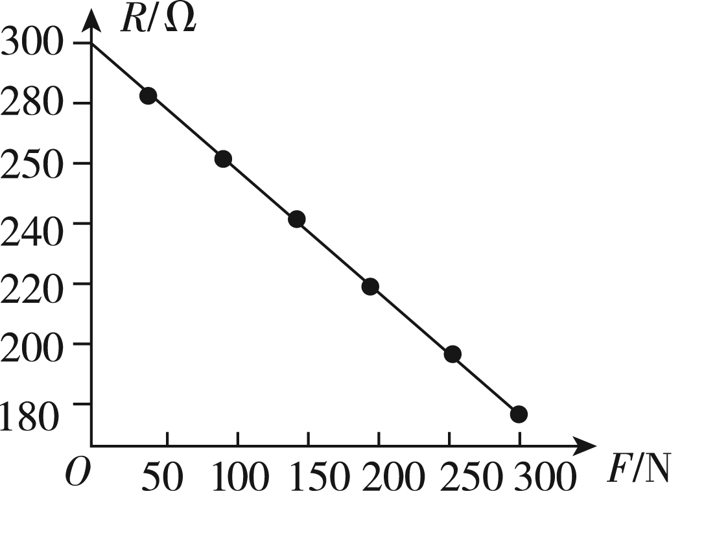
R＝300－0.4F.
(2)F＝－ 不均匀
(3)550 N
[解析] (1)要求用描点法画成直线，如图所示．
由图可知R与F成线性关系，即R＝kF＋b，代入数值得R＝300－0.4F.
(2)由I＝和R＝kF＋b可得F＝－，F与I不成线性关系，所以刻度不均匀．
(3)F_{m}＝550 N.
12．(1)u_{ab}＝400sin 200πt(V) (2)I₁≈0.28 A (3)
[解析] (1)由题图知ω＝＝200π rad/s，电压瞬时值u_{ab}＝400sin 200πt(V)．
(2)电压的有效值U₁＝200 V，理想变压器P₁＝P₂，原线圈中的电流I₁＝
解得I₁≈0.28 A.
(3)设原线圈的匝数为n₁，＝，同理，＝，
由题意知 ＝，
解得 ＝＝.
13．(1)3 Ω (2)0.375 W 0.75 W
[解析] (1)内、外电路消耗的功率相等，则内、外电阻相等，有＝2，
解得R₂＝3 Ω.
(2)导体棒产生的感应电动势E＝Blv＝1×1×3 V＝3 V，
总电流I＝＝ A＝0.75 A，
路端电压U＝IR_{外}＝0.75×2 V＝1.5 V，
故P₁＝＝ W＝0.375 W，P₂＝＝ W＝0.75 W.
14．(1) (2)
[解析] (1)设通过正方形金属框的总电流为I，ab边的电流为I_{ab}，dc边的电流为I_{dc}，则I_{ab}＝I，I_{dc}＝I，
金属框受重力和安培力，处于静止状态，有mg＝B₂I_{ab}L₂＋B₂I_{dc}L₂，
联立解得I_{ab}＝.
(2)I＝I_{ab}＝.
设导体杆切割磁感线产生的电动势为E，有E＝B₁L₁v，
设ad、dc、bc三边电阻串联后与ab边电阻并联的总电阻为R，则R＝r，
根据闭合电路的欧姆定律，有I＝，
联立解得v＝.
15．(1)3∶100 (2)πρr²v³ (3)8×10⁵ kW·h
[解析] (1)导线上损失的功率为P＝I²R＝R＝9 kW，
损失的功率与输送功率的比值＝＝3∶100.
(2)风垂直流向风轮机时，提供的风能功率最大．
单位时间内垂直流向叶片旋转面积的气体质量为ρvS，其中S＝πr²，风能的最大功率可表示为P_{m}＝(ρvS)v²＝πρr²v³.
(3)风力发电机的输出功率为P₂＝P₁＝×540 kW＝160 kW，
最小年发电量为W＝P₂t＝160×5000 kW·h＝8×10⁵ kW·h.

